TRƯỜNG ĐẠI HỌC CÔNG NGHIỆP HÀ NỘI

KHOA CÔNG NGHỆ THÔNG TIN
-------------

BÁO CÁO THỰC NGHIỆM
Học phần: An ninh mạng
Chủ đề: Chữ ký số Schnorr và ứng dụng trong
xác thực dữ liệu
Giáo viên hướng dẫn: TS. Phạm Văn Hiệp
Nhóm sinh viên thực hiện:
1. Đinh Bá Đức |  | Mã SV: 2021605178
2. Phạm Việt Hà |  | Mã SV: 2022607207
3. Võ Thị Thùy Linh |  | Mã SV: 2022603406
4. Lê Văn Nhật |  | Mã SV: 2022602905
5. Tống Như Thuần |  | Mã SV: 2021605252
Mã Lớp học phần: IT6070001
Nhóm: 12
Hà Nội - Năm 2024

LỜI NÓI ĐẦU
Lời đầu tiên cho phép chúng em gửi lời cảm ơn sâu sắc tới các thầy cô trong khoa Công nghệ thông tin - Trường Đại học Công Nghiệp Hà Nội, những người đã hết mình truyền đạt và chỉ dẫn cho chúng em những kiến thức, những bài học quý báu và bổ ích. Đặc biệt chúng em xin được bày tỏ sự tri ân và xin chân thành cảm ơn giảng viên TS. Phạm văn Hiệp người trực tiếp hướng dẫn, chỉ bảo chúng em trong suốt quá trình học tập, nghiên cứu và hoàn thành đề tài.
Ngày nay với sự phát triển mạnh mẽ của Công nghệ thông tin và Truyền thông, Internet đã thâm nhập vào tất cả mọi lĩnh vực hoạt động của con người. Trong thực tế các hacker, các dạng virus luôn tấn công và là mối đe dọa của các nguồn tài nguyên thông tin. Như vậy những vấn đề đảm bảo an toàn thông tin trong các hệ thống máy tính là rất quan trọng.
Mật mã học là một trong kỹ thuật bảo mật thông tin và đảm bảo an toàn thông tin trong truyền thông. Một trong những giải pháp được đưa ra đó là “Chữ ký điện tử”, chữ ký số và đang được sử dụng để đảm bảo an toàn cho các giao dịch trên mạng như: Thương mại điện tử, Chính phủ điện tử, bỏ phiếu điện tử. Trong thực tiễn đời sống xã hội, việc xác thực dữ liệu để đảm bảo tính toàn vẹn, độ tin cậy, và bảo mật thông tin là một yêu cầu ngày càng cấp thiết. Chẳng hạn, trong các hoạt động như quản lý thông tin, thực hiện giao dịch hoặc trao đổi dữ liệu, yêu cầu về tính chính xác và an toàn luôn được đặt lên hàng đầu. Xuất phát từ những vấn đề thực tiễn trên, chúng em đã chọn đề tài “Chữ ký số Schnorr và ứng dụng trong xác thực dữ liệu” để nghiên cứu và hoàn thành học phần này.
Trong quá trình nghiên cứu và làm đề tài, do năng lực, kiến thức, trình độ bản thân chúng em còn hạn hẹp nên không tránh khỏi những thiếu sót và chúng em mong mỏi nhận được sự thông cảm và những góp ý từ quý thầy cô cũng như các bạn trong lớp. Chúng em xin chân thành cảm ơn!

MỤC LỤC

LỜI NÓI ĐẦU 1
MỤC LỤC 2
BẢNG HÌNH ẢNH 3
CHƯƠNG 1. TỔNG QUAN VỀ ĐỀ TÀI NGHIÊN CỨU 4
1.1. Tổng quan về an ninh mạng 4
1.2. Các kiến thức cơ sở 7
1.3. Nội dung nghiên cứu 12
CHƯƠNG 2. KẾT QUẢ NGHIÊN CỨU 16
2.1. Nghiên cứu, tìm hiểu hệ mã hoá khoá công khai 17
2.2. Chữ ký số và ứng dụng trong thực tế 26
2.3. Nghiên cứu tìm hiểu về chữ ký số schnorr và ứng dụng trong xác thực dữ liệu 33
2.4. Thiết kế chương trình, cài đặt thuật toán 38
2.4.1. Thiết kế kịch bản chương trình 38
2.4.2. Giới thiệu ngôn ngữ lập trình sử dụng.............................................. 42
2.4.3. Cài đặt thuật toán, giao diện chương trình (theo từng ngôn ngữ)..... 43
CHƯƠNG 3: KẾT LUẬN 49
3.1. Kiến thức kỹ năng đã học được trong quá trình thực hiện đề tài 49
3.2. Bài học kinh nghiệm 52
3.3. Tính khả thi của chữ ký số schnorr và ứng dụng trong xác thực dữ liệu 52
KẾT LUẬN 56
TÀI LIỆU THAM KHẢO .................................................................................. 57

DANH MỤC HÌNH ẢNH
Hình 2.1: Định nghĩa hàm băm 28
Hình 2.2: Luồng hoạt động của hàm băm MD5 29
Hình 2.3: Luồng hoạt động của hàm băm SHA-1. 30
Hình 2.4:Luồng hoạt động của hàm băm SHA-256 30
Hình 2.5: Quá trình tạo chữ ký 31
Hình 2.6: Quá trình kiểm tra chữ ký 32
Hình 2.7: Giao diện tạo khoá bằng Java 45
Hình 2.8: Giao diện tạo chữ ký và xác minh chữ ký bằng Java 46
Hình 2.9: Thuật toán tạo khoá 46
Hình 2.10: Thuật toán tạo chữ ký 47
Hình 2.11: Thuật toán xác minh chữ ký 47
Hình 2.12: Giao diện tạo khoá bằng C# 48
Hình 2.13: Giao diện tạo chữ ký và xác minh chữ ký bằng C# 48

CHƯƠNG 1. TỔNG QUAN VỀ ĐỀ TÀI NGHIÊN CỨU
  - Tổng quan về an ninh mạng
1.1.1.Khái niệm về an ninh mạng
An ninh mạng là phương pháp bảo vệ an toàn cho máy tính, mạng, ứng dụng phần mềm, hệ thống quan trọng và dữ liệu khỏi các mối đe dọa kỹ thuật số tiềm ẩn. Các tổ chức chịu trách nhiệm bảo mật dữ liệu để duy trì lòng tin của khách hàng cũng như đáp ứng việc tuân thủ quy định. Họ sử dụng các biện pháp và công cụ an ninh mạng để bảo vệ dữ liệu nhạy cảm khỏi bị truy cập trái phép cũng như ngăn chặn gián đoạn trong hoạt động kinh doanh gây ra bởi hoạt động mạng ngoài ý muốn. Các tổ chức triển khai an ninh mạng bằng cách hợp lý hóa công tác phòng vệ kỹ thuật số giữa con người, quy trình và công nghệ.
1.1.2.Tại sao an ninh mạng lại quan trọng?
Trong kỷ nguyên số, mọi thứ đều được kết nối với internet. Từ các thiết bị cá nhân như điện thoại, máy tính bảng, đến các hệ thống lớn của doanh nghiệp, cơ quan nhà nước. Điều này đồng nghĩa với việc rủi ro về an ninh mạng ngày càng gia tăng. Dưới đây là một số ví dụ về tầm quan trọng của an ninh mạng.
- Mất mát dữ liệu: Dữ liệu là tài sản vô giá của các tổ chức và cá nhân. Việc mất mát dữ liệu có thể gây ra hậu quả nghiêm trọng về tài chính, danh tiếng và hoạt động kinh doanh.
- Gián đoạn hoạt động: Các cuộc tấn công mạng có thể làm tê liệt hoạt động của hệ thống, gây ra thiệt hại lớn về kinh tế.
- Mất uy tín: Các vụ việc vi phạm an ninh mạng có thể làm giảm sự tin tưởng của khách hàng, đối tác và công chúng vào tổ chức.
- Rủi ro pháp lý: Vi phạm an ninh mạng có thể dẫn đến các vấn đề pháp lý nghiêm trọng.

1.1.3.Các loại mối đe dọa
Các chuyên gia an ninh mạng cố gắng hạn chế và giảm thiểu các mối đe dọa hiện tại và mới xuất hiện tránh xâm nhập vào hệ thống máy tính theo nhiều cách khác nhau. Dưới đây là một số ví dụ về những mối đe dọa mạng phổ biến.
- Phần mềm độc hại
Phần mềm độc hại còn được gọi là malware. Phần mềm độc hại bao gồm một loạt các chương trình phần mềm được xây dựng để cho phép các bên thứ ba truy cập trái phép vào thông tin nhạy cảm hoặc làm gián đoạn hoạt động bình thường của một cơ sở hạ tầng trọng yếu. Những phần mềm độc hại thường thấy bao gồm Trojan, phần mềm gián điệp và vi-rút.
- Phần mềm tống tiền
Phần mềm tốn tiền đề cập đến một mô hình kinh doanh và một loạt các công nghệ có liên quan mà những kẻ lừa đảo sử dụng để tống tiền các thực thể. Dù bạn mới bắt đầu hay đang xây dựng trên AWS, chúng tôi có các tài nguyên chuyên dụng để giúp bạn bảo vệ các hệ thống trọng yếu và dữ liệu nhạy cảm của bạn khỏi phần mềm tống tiền.
- Tấn công xen giữa
Tấn công xen giữa bao gồm việc một bên từ bên ngoài cố gắng truy cập trái phép vào mạng trong khi trao đổi dữ liệu. Những cuộc tấn công như vậy gia tăng rủi ro bảo mật đối với thông tin nhạy cảm như dữ liệu tài chính.
- Lừa đảo
Lừa đảo là một mối đe dọa an ninh mạng sử dụng các kỹ thuật tấn công phi kỹ thuật để lừa người dùng tiết lộ thông tin nhận dạng cá nhân. Ví dụ: những kẻ tấn công mạng gửi email khiến người dùng nhấp vào và nhập dữ liệu thẻ tín dụng trên một trang web thanh toán giả mạo. Các cuộc tấn công lừa đảo cũng có thể dẫn đến việc tải xuống các tệp đính kèm độc hại thực hiện cài đặt phần mềm độc hại trên các thiết bị của công ty.
- DDoS
Tấn công từ chối dịch vụ phân tán (DDoS) là một nỗ lực phối hợp nhằm làm quá tải máy chủ bằng cách gửi một lượng lớn các yêu cầu giả mạo. Những sự kiện như vậy ngăn người dùng bình thường kết nối hoặc truy cập vào máy chủ bị nhắm đến.
- Mối đe dọa nội bộ
Một mối đe dọa nội bộ là một rủi ro an ninh do nhân viên có ý định xấu trong một tổ chức gây ra. Nhân sự có quyền truy cập cấp cao vào hệ thống máy tính và có thể làm mất ổn định tính bảo mật của cơ sở hạ tầng từ bên trong.
1.1.4.Các loại an ninh mạng phổ biến
Tùy thuộc vào nhiều ngữ cảnh khác nhau, từ kinh doanh đến điện toán di động mà chia an ninh mạng (Cybersecurity) thành một số loại phổ biến.
- Bảo mật mạng (Network security).
Là hoạt động bảo vệ mạng máy tính khỏi những kẻ xâm nhập, cho dù là những kẻ tấn công có chủ đích hay phần mềm độc hại cơ hội.
- Ứng dụng bảo mật (Application security).
Là phần mềm bảo vệ các thiết bị tránh các nguy cơ xâm hại và đe dọa bởi các mối nguy hiểm. Ứng dụng bảo mật luôn cập nhật phiên bản mới để có thể bảo vệ ứng dụng bởi các mối đe dọa.
- Bảo mật thông tin (Information Security).
Dữ liệu là phần quan trọng nhất của hệ thống mạng và ứng dụng. Bảo mật thông tin giúp bảo vệ tính toàn vẹn và quyền riêng tư của dữ liệu, cả trong quá trình lưu trữ và chuyển tiếp.
Đặc biệt, các doanh nghiệp cần tăng cường bảo vệ thông tin và dữ liệu khách hàng bằng việc tạo lớp bảo mật riêng biệt nhằm đảo bảo sự riêng tư và an toàn dữ liệu thông tin cá nhân, thông tin khách hàng…
- Bảo mật đám mây (Cloud Security)
Bảo mật đám mây liên quan đến công nghệ và quy trình bảo mật trên môi trường điện toán đám mây chống lại các mối đe dọa bên trong và bên ngoài. Theo McAfee (Công ty phần mềm an ninh toàn cầu của Mỹ), các hệ thống bảo mật này được thiết kế để ngăn chặn truy cập trái phép và giữ cho dữ liệu và ứng dụng trên đám mây an toàn trước các mối đe dọa an ninh mạng.
- Bảo mật Vạn vật kết nối (Internet of Things- IoT Security)
Bảo mật IoT liên quan đến việc bảo mật các thiết bị và mạng thông minh được kết nối với IoT. Những thiết bị này bao gồm thiết bị gia dụng, cảm biến, tivi, bộ định tuyến, máy in và vô số thiết bị mạng gia đình khác. Bảo mật các thiết bị này rất quan trọng và theo một nghiên cứu của Bloomberg (Công ty dữ liệu và truyền thông của Mỹ), bảo mật là một trong những rào cản lớn nhất đối với việc thích ứng IoT trên diện rộng.
- Phục hồi dữ liệu và tính liên tục
Trong hệ thống, phần mềm nào cũng sẽ gặp phải những rủi ro như xảy ra lỗi và mất dữ liệu, dẫn tới những hậu quả lớn ảnh hưởng đến danh tiếng của doanh nghiệp. Do đó doanh nghiệp cần có cách ứng phó với các sự cố an ninh mạng hoặc bất kỳ sự kiện nào gây ra mất hoạt động dữ liệu. Bên cạnh đó, doanh nghiệp cần đảm bảo tính liên tục trong vận hành hoạt động dù có thể doanh nghiệp đang rơi vào tình trạng không đủ nguồn lực nhất định.
- Đào tạo người dùng cuối (End-user Education)
Một số vấn đề về an ninh mạng không chỉ đến từ lỗi do bên quản lý thông tin mà có thể xuất phát từ End-user (người dùng cuối). Bất kỳ ai cũng có thể vô tình đưa virus vào hệ thống an toàn khác nếu không tuân thủ các phương pháp bảo mật tốt. Hướng dẫn End-user xóa các tệp email đính kèm đáng ngờ, không tùy tiện cắm ổ USB khi chưa xác định, không cài phần mềm độc hại và nhiều bài học khác liên quan đến bảo mật.
  - Các kiến thức cơ sở
1.2.1. Cơ sở toán học
Số học là một nhánh của toán học, nhưng nó lại trở thành một trong những công cụ hữu hiệu nhất của ngành an ninh máy tính. Như là sự khởi đầu, số học giúp bảo vệ những dữ liệu nhạy cảm như số thẻ tín dụng khi giúp người dùng mua sắm trực tuyến. Đó chính là kết quả của một số thành tựu nghiên cứu đáng ghi nhận từ những năm 1970 tới nay, đã được áp dụng rộng rãi trên thế giới. Những giao thức mã hóa đặc biệt là chữ ký số điện tử đều dựa trên lý thuyết số học để tạo khóa, mã hóa và giải mã. An tòan của những giao thức này đều liên quan tới vấn đề trong số học : giải thuật công khai và phân tích thừa số nguyên tố
1.2.1.1.Sinh số nguyên tố và phân tích thừa số nguyên tố
Hai hệ quả và một ước lượng đong thuyết số học là tiền đề cho hệ thống khóa công khai RSA ngày nay
Hệ quả 1 : Sinh số nguyên tố thì dễ. Việc tìm ra một số nguyên tố ngẫu nhiên với kích cỡ cho trước là dễ dàng.
Nó là kết quả của hai điểm khác : Số nguyên tố với kích thước bất kỳ thì rất phổ biến và việc kiểm tra số nguyên tố thì không khó - thậm chí với cả số nguyên tố rất lớn
Để sinh số nguyên tố ngẫu nhiên, đơn giản nhất là chỉ việc sinh ra một số nguyên ngẫu nhiên với độ lớn đã cho và kiểm tra tính nguyên tố cho đến khi một số nguyên tố được tìm thấy. Dựa vào điều kiện số nguyên tố, một số kỳ vọng được kiểm tra dựa và thứ tự của lnx(Thuật toán tự nhiên của x) khi mà x là một số điển hình với độ lớn mong muốn.
Việc kiểm tra một số là số nguyên tố là không dễ. Trong thực tế, dường như việc kiểm tra tính nguyên tố sẽ yêu cầu một số khác ngoài chính số đó và số 1 là ước của số nguyên tố cần kiểm tra. Hầu hết các hệ mã hóa khóa công khai ngày nay dễ phụ thuộc và việc sinh số nguyên tố
Cho p, và q là 2 số nguyên tố lớn được sinh ngẫu nhiên. (Kích cỡ trung bình trong các hệ mã hóa thường là 512 bits hoặc lớn hơn).
Hệ quả 2: Phét tính nhân là dễ: với p và q cho trước, việc tính kết quả của phép nhân n=pxq là dễ dàng
Ước lượng 3: Phân tích thừa số là khó: Với một số nguyên n là kết quả của phép nhân số nguyên tố lớn, việc tìm lại các số nguyên tố thừa số q, p là rất khó.
Bất chấp hàng trăm năm nghiên cứu trong vấn đề này, việc phân tích ra thừa số của một số nguyên lớn vẫn mất một thời gian dài. Phương pháp nhanh nhất gần đây đã nhanh hơn rất nhiều so với những cách đơn giản là tìm tất cả các thừa số ở cùng 1 thời điểm.Tuy nhiên, chúng vẫn rất đắt. Cho ví dụ, việc phân tích ra thừa số nguyên tố của một số 1024 bit mất một năm với một máy giá 10 triệu USD. Với một số 2048 bit thì thời gian để hoàn thành còn gấp vài tỉ lần.
Những ước lượng này thì ít hơn so với dự kiến ở những năm 1970 khi vấn đề đầu tiên được đề xuất trong ngành mật mã học. Độ lớn khuyến cáo đã tăng nhanh trong những năm gần dây, bởi sự khám phá ra những phương thức phân tích thửa số nhanh hơn cũng như sụ phá triển trong sức mạnh tính toán của máy tính. Không ai biết những phương thức nhanh hơn sẽ được phát hiện trong những năm tới sẽ xảy ra bao giờ. Nhưng mặt khác, không ai có thể chứng minh nó sẽ không xảy ra. Cả hai khía cạnh đều tồn tại thành những lĩnh vực nghiên cứu của toán học.
1.2.1.2.Phép mũ hóa và khai căn modul
Như ở trên ta đã khai báo n là kết quả của phép nhân hai số nguyên tố lớn được sinh ngẫu nhiên. Cho m và c là những số nguyên nằm trong khoảng (0,n-1) và e là một số nguyên lẻ trong khoảng (3,n-1) và nguyên tố cùng nhau với p-1 và q-1.
Thao tác mã hóa và giải mã trong hệ mã hóa khóa công khai RSA được thực hiện dựa trên 2 hệ quả và 1 ước lượng sau:
Hệ quả 4: Phép tính mũ hóa modul là dễ : Cho n,m và e. Việc tính c = m mod n là dễ dàng
Giá trị m² mod n chính thức là kết quả của nâng lũy thừa e của m, chia cho n và lấy phần dư. Điều này có thể là một phép tính toán phức tạp liên quan tới việc nhân (e-1) số m và kết quả trả về là một số nguyên lớn, trước khí việc thực hiện phép chia cho n. Tuy nhiên hai cách tối ưu hóa sau làm cho việc tính toán trở nên dễ dàng:
Nhân với một trình tự thích hợp của các giá trị trung gian trước đó, thay vì hơn chỉ bằng m, có thể giảm số lượng các phép nhân để không quá hai lần kích thước của e trong hệ nhị phân
Chia và lấy phần dư sau khi mỗi phép nhân giữ kết quả trung gian có cùng kích thước như n
Hệ quả 5 : Phép khai căn module – nghịch đảo của phép lũy thừa module.
Cho n,e, c và những thừa số nguyên tố p, q, việc khôi phục lại giải trị m sao cho c = m² mod n là dễ dàng.
Giá trị m có thể khôi phục từ c bởi thao tác mũ hóa modul với một số nguyên lẻ d nằm trong khoảng (3,n-1). Đặc biệt, với số d này, biểu thức sau thể hiện cho tất cả m : m = (m³)d mod n.
Số nguyên d này thì dễ dàng tính với e, p, q cho trước.
Ước lượng 6: Phép khai căn modul lại khó ở một hoàn cảnh khác
Cho n,e, và nhưng không biết những thừa số nguyên tố, việc khôi phục lại m là khó khăn.
Phương pháp nhanh nhất thì có sẵn trong việc tính toán khai căn modul dưới điều kiện dựa là n và e là phân tích thừa số n và áp dụng hệ quả 5 để quyết định d. Thực sự, bất kỳ phương thức nào quyết định d đều bị chuyển về một cách khác của việc phân tích thừa số n. Đúng là có thể khi mà tồn tại một phương pháp mà tính toán khai căn modul mà không cần phân tích n hoặc quyết định d. Nhưng cho đến nay chưa phương pháp nào có thể làm như vậy nhanh hơn việc phân tích thừa số n.
1.2.1.3.Giới thiệu ngôn ngữ và công cụ triển khai
Ngôn ngữ lập trình Java
Java là một ngôn ngữ lập trình bậc cao, hướng đối tượng, được phát triển bởi Sun Microsystems vào năm 1995 và hiện nay thuộc sở hữu của Oracle. Với phương châm "Write Once, Run Anywhere" (WORA), Java cho phép các chương trình được viết một lần và có thể chạy trên nhiều nền tảng khác nhau mà không cần sửa đổi mã nguồn, nhờ sự hỗ trợ của Java Virtual Machine (JVM). Java được sử dụng phổ biến trong phát triển phần mềm, ứng dụng web, trò chơi điện tử, và đặc biệt là các ứng dụng di động, điển hình là nền tảng Android.
Đặc điểm nổi bật:
Hướng đối tượng hoàn toàn: Java sử dụng các nguyên tắc hướng đối tượng như kế thừa, đa hình, và đóng gói, giúp tổ chức mã nguồn dễ bảo trì và mở rộng.
Đa nền tảng: Chương trình Java có thể chạy trên bất kỳ thiết bị nào có JVM, mang lại sự linh hoạt và tiết kiệm chi phí triển khai.
Thư viện phong phú: Java cung cấp bộ thư viện chuẩn rộng lớn, hỗ trợ nhiều chức năng từ giao tiếp mạng, quản lý cơ sở dữ liệu đến xử lý đồ họa.
Hiệu năng tốt: Mặc dù là ngôn ngữ thông dịch, Java đã cải tiến hiệu suất thông qua công nghệ Just-In-Time Compilation (JIT) trong JVM.
Tính bảo mật và an toàn:
Kiểm tra chặt chẽ về kiểu dữ liệu: Hệ thống kiểu tĩnh của Java giúp phát hiện lỗi tiềm năng ngay từ giai đoạn biên dịch.
Quản lý bộ nhớ tự động: Bộ thu gom rác (Garbage Collector) tự động giải phóng bộ nhớ không còn sử dụng, giúp giảm nguy cơ rò rỉ và lỗi bộ nhớ.
Cơ chế xử lý lỗi: Hỗ trợ xử lý ngoại lệ mạnh mẽ thông qua các cấu trúc try-catch-finally, giúp phát hiện, xử lý và khôi phục chương trình một cách an toàn.
Bảo mật cao: Java hoạt động trong môi trường quản lý an toàn của JVM, với các cơ chế bảo mật như hộp cát (sandboxing) và kiểm soát quyền truy cập mã nguồn.
Ngôn ngữ lập trình C#
C# (phát âm là C Sharp) là một ngôn ngữ lập trình bậc cao, hướng đối tượng, được Microsoft phát triển vào năm 2000 như một phần của nền tảng .NET Framework. C# được thiết kế để trở thành ngôn ngữ hiện đại, an toàn và hiệu quả, phù hợp với phát triển ứng dụng đa nền tảng, bao gồm ứng dụng máy tính để bàn, ứng dụng web, ứng dụng di động, và trò chơi (đặc biệt là với Unity).
Đặc điểm nổi bật:
Hướng đối tượng hiện đại: C# hỗ trợ các tính năng tiên tiến như generics, LINQ,và các phương thức ẩn danh, giúp tăng hiệu suất và khả năng đọc hiểu mã nguồn.
Tích hợp sâu với .NET: C# tận dụng toàn bộ sức mạnh của .NET Framework, cung cấp hàng nghìn thư viện phong phú cho mọi nhu cầu phát triển phần mềm.
Hiệu suất cao: C# hỗ trợ biên dịch Just-In-Time (JIT) và có thể tối ưu hóa mã nguồn thành mã máy chạy nhanh chóng trên nền tảng Windows.
Tính bảo mật và an toàn:
Yêu cầu chặt chẽ về kiểu dữ liệu: Hệ thống kiểu tĩnh của C# kiểm tra mã nguồn ngay khi biên dịch, giúp giảm thiểu lỗi runtime.
Quản lý bộ nhớ tự động: Bộ thu gom rác của .NET quản lý bộ nhớ hiệu quả, giảm thiểu nguy cơ rò rỉ hoặc sử dụng sai bộ nhớ.
Cơ chế xử lý lỗi mạnh mẽ: C# cung cấp khả năng xử lý ngoại lệ thông qua try-catch-finally, giúp đảm bảo ứng dụng ổn định ngay cả khi gặp sự cố.
Bảo mật cấp độ cao: Nhờ môi trường .NET, C# hỗ trợ các cơ chế bảo mật như kiểm soát quyền truy cập mã, bảo vệ ứng dụng khỏi mã độc hại thông qua Code Access Security (CAS).
  - Nội dung nghiên cứu
1.3.1.Lý do nghiên cứu
Chữ ký số Schnorr là một trong những cơ chế chữ ký số được đánh giá cao nhờ tính bảo mật, hiệu quả và đơn giản so với các thuật toán chữ ký số khác như RSA hay DSA. Với sự phát triển của các hệ thống số hóa và công nghệ blockchain, Schnorr đã chứng minh là một công cụ mạnh mẽ trong việc xác thực dữ liệu, đảm bảo tính toàn vẹn và an toàn thông tin.
Các lý do chính để nghiên cứu chữ ký số Schnorr bao gồm:
- Hiệu quả về tính toán: Schnorr sử dụng thuật toán đơn giản, giảm chi phí tính toán và tăng tốc độ xử lý.
- Tính bảo mật cao: Dựa trên bài toán logarit rời rạc, Schnorr có khả năng chống lại nhiều hình thức tấn công, bao gồm cả tấn công lượng tử.
- Ứng dụng thực tiễn rộng rãi: Schnorr được áp dụng trong nhiều lĩnh vực, đặc biệt là trong các giao thức blockchain (ví dụ: Bitcoin Taproot).
- Xu hướng phát triển công nghệ: Nghiên cứu và phát triển chữ ký số hiệu quả, an toàn là yêu cầu cấp bách trong bối cảnh an ninh mạng ngày càng phức tạp.
1.3.2.Nội dung nghiên cứu
1.3.2.1.Tổng quan về chữ ký số và thuật toán Schnorr
Định nghĩa và các đặc điểm của chữ ký số.
- Chữ ký số là một công nghệ giúp xác minh danh tính và tính toàn vẹn dữ liệu trong môi trường số.
- Vai trò của chữ ký số trong an ninh thông tin.
Mô tả thuật toán Schnorr:
- Các bước tạo khóa (key generation)
  - Sử dụng một nhóm cyclic G với số sinh g và bài toán logarit rời rạc.
  - Sinh khóa công khai (public key) và khóa riêng (private key).
Quy trình ký số (signing process).
- Sinh số ngẫu nhiên r, tính R = g^{r} mod p.
- Kích hoạt bản tin ký h = H(m||R).
- Tính số ký số s = r + h × x (mod q).
Quy trình xác thực chữ ký (verification process).
- Tính về R’ = g^{s} × y^{(h)} mod p.
- So sánh R’ với R để xác minh tính hợp lệ.
Ưu điểm của Schnorr so với các thuật toán khác như RSA, ECDSA.
- Hiệu quả về tính toán.
- Tính bảo mật trên những nền tảng khác nhau.
- Kích thước chữ ký nhỏ, tiết kiệm tài nguyên.
1.3.2.2.Phân tích bảo mật
Nền tảng toán học của thuật toán Schnorr (bài toán logarit rời rạc).
Đánh giá các đặc tính bảo mật:
- Chống giả mạo chữ ký.
- Tính không thể chối bỏ (non-repudiation).
- Tính ngẫu nhiên và bảo mật khóa riêng.
Các loại tấn công có thể xảy ra (như tấn công Brute Force, tấn công lượng tử) và khả năng phòng chống của Schnorr.
1.3.2.3. Ứng dụng trong xác thực dữ liệu
Ứng dụng trong blockchain:
- Tăng hiệu quả giao dịch và giảm kích thước dữ liệu trên mạng blockchain (ví dụ: Taproot trên Bitcoin).
- Hỗ trợ giao dịch đa chữ ký (multi-signature).
Ứng dụng trong xác thực danh tính và bảo mật dữ liệu:
- Hệ thống xác thực người dùng trong các mạng IoT.
- Tích hợp vào các giao thức mã hóa đầu cuối (end-to-end encryption).
Ứng dụng trong chữ ký số doanh nghiệp và chính phủ:
- Xác thực tài liệu pháp lý, hợp đồng số.
- Chứng thực giao dịch ngân hàng.
1.3.2.4.Triển khai thực tế
So sánh hiệu suất của Schnorr với các thuật toán chữ ký số khác.
Các thách thức khi triển khai trong các hệ thống thực tế:
- Tương thích với các giao thức hiện có.
- Tối ưu hóa cho các hệ thống có tài nguyên giới hạn (như IoT).
Phát triển công cụ hỗ trợ và phần mềm ứng dụng Schnorr.
1.3.2.5.Hướng phát triển trong tương lai
Nghiên cứu cải tiến thuật toán Schnorr để tăng cường bảo mật và giảm thời gian xử lý.
Ứng dụng Schnorr vào các lĩnh vực mới như điện toán lượng tử, trí tuệ nhân tạo.

CHƯƠNG 2: KẾT QUẢ NGHIÊN CỨU
  - Nghiên cứu, tìm hiểu hệ mã hóa khóa công khai
2.1.1. Khái niệm
Mật mã hóa khóa công khai là một dạng mật mã hóa cho phép người sử dụng trao đổi các thông tin mật mà không cần phải trao đổi các khóa chung bí mật trước đó. Điều này được thực hiện bằng cách sử dụng một cặp khóa có quan hệ toán học với nhau là khóa công khai và khóa cá nhân (hay khóa bí mật).
Khóa công khai: Khóa công khai là một phần trong cặp khóa mà một cá nhân hoặc tổ chức chia sẻ công khai. Đây là khóa có thể được phát tán rộng rãi mà không ảnh hưởng đến tính bảo mật của hệ thống. Mọi người có thể sử dụng khóa công khai này để mã hóa thông điệp gửi tới chủ sở hữu của khóa, nhưng họ không thể sử dụng khóa này để giải mã thông điệp đó. Chỉ có khóa bí mật tương ứng mới có thể giải mã được.

Đặc điểm của Khóa Công Khai:
- Chia sẻ công khai: Khóa công khai có thể được phân phối cho bất kỳ ai. Điều này giúp người nhận có thể nhận thông điệp bảo mật mà không cần phải trao đổi một khóa bí mật.
- Không dùng để giải mã: Mặc dù được chia sẻ công khai, khóa công khai chỉ có thể dùng để mã hóa thông điệp chứ không thể giải mã nó. Điều này tạo ra một cơ chế bảo mật trong việc trao đổi dữ liệu, vì ngay cả khi kẻ tấn công biết khóa công khai, họ cũng không thể giải mã thông tin nếu không có khóa bí mật tương ứng.
- Chức năng khác: Bên cạnh việc mã hóa thông điệp, khóa công khai còn được sử dụng trong các ứng dụng như xác thực, chữ ký điện tử, và chứng thực (ví dụ, trong giao thức SSL/TLS cho bảo mật web).

Ví dụ:

Trong giao tiếp email bảo mật, khi người gửi muốn gửi một thông điệp bí mật cho người nhận, họ sẽ lấy khóa công khai của người nhận từ danh bạ hoặc thư mục công cộng (chẳng hạn, từ một chứng chỉ số). Sau đó, họ mã hóa thông điệp bằng khóa công khai đó. Người nhận, có khóa bí mật của mình, mới có thể giải mã và đọc được thông điệp.
+ Khóa bí mật: Khóa bí mật là phần còn lại trong cặp khóa và là yếu tố quan trọng nhất trong việc đảm bảo an toàn cho hệ thống mã hóa khóa công khai. Khóa bí mật phải được giữ kín và chỉ người sở hữu mới biết và có thể sử dụng. Nếu khóa bí mật bị lộ, sự an toàn của hệ thống mã hóa sẽ bị phá vỡ. Chính vì vậy, việc bảo vệ khóa bí mật rất quan trọng.

Đặc điểm của Khóa Bí Mật:
- Giữ kín và bảo mật: Khóa bí mật không được chia sẻ với bất kỳ ai. Nó phải được bảo vệ một cách nghiêm ngặt, vì nếu lộ ra ngoài, người khác có thể giải mã thông điệp hoặc giả mạo chữ ký điện tử của chủ sở hữu khóa.
- Giải mã thông điệp: Khóa bí mật được sử dụng để giải mã các thông điệp đã được mã hóa bằng khóa công khai. Nếu ai đó mã hóa thông điệp bằng khóa công khai của bạn, chỉ bạn mới có thể giải mã nó bằng khóa bí mật của mình.
- Chữ ký điện tử: Ngoài việc giải mã thông điệp, khóa bí mật còn được sử dụng để ký điện tử một tài liệu hoặc thông điệp. Khi bạn ký một tài liệu bằng khóa bí mật của mình, người nhận có thể sử dụng khóa công khai của bạn để xác minh tính hợp lệ của chữ ký và đảm bảo rằng tài liệu không bị thay đổi sau khi ký.

Ví dụ:
- Trong các giao dịch tài chính hoặc hợp đồng điện tử, khi bạn gửi một tài liệu, bạn có thể dùng khóa bí mật của mình để ký điện tử tài liệu đó, đảm bảo rằng chỉ bạn mới có thể ký và tài liệu không bị giả mạo. Người nhận có thể dùng khóa công khai của bạn để xác nhận chữ ký điện tử đó.

2.1.2.Nguyên lý hoạt động
Mã hóa:
- Người gửi sử dụng khóa công khai của người nhận để mã hóa thông điệp.
- Khi thông điệp đã được mã hóa, chỉ người sở hữu khóa bí mật tương ứng mới có thể giải mã nó. Do đó, mặc dù thông điệp có thể được truyền tải qua một kênh không an toàn, nó vẫn bảo vệ được tính bảo mật nhờ vào sự bảo vệ của khóa công khai và khóa bí mật.
Giải mã:
- Người nhận sẽ sử dụng khóa bí mật của mình để giải mã thông điệp đã nhận.
- Chỉ có người sở hữu khóa bí mật mới có thể giải mã và đọc thông điệp, dù cho khóa công khai của họ có thể được biết đến rộng rãi.
Chữ ký điện tử (Digital Signature):
- Khóa công khai và khóa bí mật cũng được sử dụng trong chữ ký điện tử. Người gửi sử dụng khóa bí mật của mình để "ký" một thông điệp hoặc tài liệu.
- Người nhận có thể sử dụng khóa công khai của người gửi để xác thực chữ ký và đảm bảo rằng tài liệu chưa bị thay đổi kể từ khi ký.
2.1.3.Đặc điểm nổi bật
Tính bất đối xứng: Mật mã hóa khóa công khai có tính bất đối xứng, có nghĩa là hai khóa trong cặp khóa có vai trò hoàn toàn khác nhau: một khóa được dùng để mã hóa thông điệp (khóa công khai) và một khóa được dùng để giải mã thông điệp (khóa bí mật).
Việc này giúp bảo vệ an toàn giao tiếp mà không cần phải chia sẻ khóa bí mật giữa các bên trước đó, trái ngược với mật mã đối xứng.
Tính bảo mật: An ninh của hệ thống mật mã hóa khóa công khai chủ yếu dựa vào các bài toán toán học rất khó giải quyết trong thời gian ngắn. Các bài toán phổ biến bao gồm:
Logarit rời rạc: Thuật toán ElGamal dựa trên bài toán logarit rời rạc, trong đó việc tính toán các logarit trong một trường số học rất khó thực hiện.
Các bài toán này có thể thực hiện dễ dàng trong một số trường hợp nhỏ, nhưng khi kích thước khóa tăng lên (ví dụ, khóa dài 2048 bit trở lên), việc giải quyết các bài toán này trở nên vô cùng phức tạp và tốn kém thời gian tính toán.
Không yêu cầu chia sẻ khóa bí mật: Một trong những ưu điểm lớn của mật mã khóa công khai là không yêu cầu phải chia sẻ khóa bí mật giữa các bên tham gia giao tiếp. Điều này giảm thiểu nguy cơ bị lộ thông tin trong quá trình phân phối khóa.
Nếu một khóa bí mật bị lộ trong phương thức mật mã đối xứng, toàn bộ hệ thống bảo mật sẽ bị đe dọa, nhưng trong hệ thống mật mã khóa công khai, chỉ có một khóa công khai bị tiết lộ, và nó không thể sử dụng để giải mã thông điệp.
Khả năng mở rộng và ứng dụng rộng rãi
Mật mã hóa khóa công khai có thể được sử dụng trong nhiều ứng dụng, bao gồm:
Bảo mật giao tiếp qua mạng: HTTPS sử dụng hệ thống mật mã hóa khóa công khai để bảo vệ dữ liệu khi truyền tải qua Internet.
Ký điện tử: Giúp xác thực danh tính của người gửi và bảo vệ tính toàn vẹn của thông điệp.
Xác thực và bảo mật: Được sử dụng trong các hệ thống xác thực, như đăng nhập vào các dịch vụ trực tuyến, bảo vệ mật khẩu, và bảo vệ các giao dịch tài chính.
Khả năng chống lại các cuộc tấn công:
- Hệ thống mật mã khóa công khai có khả năng chống lại nhiều loại tấn công, ví dụ như:
  - Tấn công nghe lén: Vì người nghe chỉ có thể thu thập thông tin mã hóa, không thể giải mã thông điệp mà không có khóa bí mật.
  - Tấn công giả mạo: Nhờ vào việc sử dụng chữ ký điện tử, các hệ thống có thể xác thực danh tính của người gửi và đảm bảo rằng thông điệp không bị giả mạo.
Tính linh hoạt:
- Hệ thống mật mã hóa khóa công khai không chỉ dùng để mã hóa và giải mã thông tin mà còn hỗ trợ các chức năng khác như chữ ký điện tử và mã hóa thông điệp không đối xứng.
- Điều này giúp các tổ chức và cá nhân dễ dàng triển khai các giải pháp bảo mật linh hoạt và hiệu quả trong các môi trường mạng.

2.1.4.Các thuật toán nổi bật
2.1.4.1.RSA
RSA (Rivest–Shamir–Adleman) là thuật toán mã hóa khóa công khai đầu tiênvà phổ biến nhất, được phát minh vào năm 1977. RSA dựa trên bài toán phân tích thừa số nguyên tố của các số nguyên lớn, một vấn đề cực kỳ khó giải quyết với các máy tính hiện tại.
- Nguyên lý hoạt động:
Thuật toán RSA hoạt động dựa trên việc chọn hai số nguyên tố rất lớn ppp và qqq, sau đó tính tích của chúng n=p×qn = p \times qn=p×q. Việc tính toán nnn là đơn giản, nhưng phân tích nnn để tìm lại ppp và qqq rất khó khăn. Cặp khóa công khai và riêng tư được sinh ra từ nnn, và chỉ khóa riêng tư mới có thể giải mã được thông điệp đã mã hóa bằng khóa công khai.
- Ưu điểm:
  - Được sử dụng rộng rãi trong thực tế.
  - Độ bảo mật cao nếu sử dụng các cặp khóa có kích thước đủ lớn (2048 bit trở lên).
- Nhược điểm:
  - Yêu cầu tài nguyên tính toán lớn, hiệu suất thấp hơn so với các thuật toán hiện đại.
  - Kích thước khóa lớn làm tăng chi phí lưu trữ và truyền tải dữ liệu.
- Ứng dụng:
  - Hệ thống HTTPS đảm bảo bảo mật trên Internet.
  - VPN (Mạng riêng ảo).
  - Giao dịch ngân hàng và chữ ký số.
  - Bảo vệ dữ liệu trong email và các hệ thống mã hóa khác.
2.1.4.2.EEC
ECC là một dạng mật mã khóa công khai dựa trên các đường cong elliptic, được phát triển sau RSA và ngày càng phổ biến nhờ tính bảo mật cao và hiệu quả vượt trội.
- Nguyên lý hoạt động:
Thuật toán dựa trên tính toán với các điểm trên đường cong elliptic được định nghĩa bởi phương trình y2=x3+ax+by^2 = x^3 + ax + by2=x3+ax+b. Bài toán logarit rời rạc trên các đường cong elliptic (ECDLP) là cơ sở toán học chính của ECC, với độ phức tạp cao hơn nhiều so với RSA.
- Ưu điểm:
  - Cung cấp độ bảo mật tương đương RSA nhưng với kích thước khóa nhỏ hơn nhiều. Ví dụ: khóa ECC 256-bit có độ bảo mật tương đương với khóa RSA 3072-bit.
  - Giảm yêu cầu về băng thông và tài nguyên tính toán, rất phù hợp với các hệ thống hạn chế như IoT.
- Nhược điểm:
  - Cần các công cụ và thư viện chuyên dụng để triển khai.
  - Phức tạp hơn RSA trong việc lập trình và triển khai.
- Ứng dụng:
  - Blockchain và tiền mã hóa (ví dụ: Bitcoin, Ethereum).
  - Bảo mật trên các thiết bị IoT và hệ thống nhúng.
  - Xác thực trong các giao thức bảo mật như TLS/SSL.
2.1.4.3.Diffie-Hellman
Diffie-Hellman là một trong những giao thức trao đổi khóa đầu tiên, được phát minh vào năm 1976. Giao thức này cho phép hai bên chia sẻ một khóa bí mật qua một kênh không an toàn mà không cần trao đổi trực tiếp khóa bí mật.
- Nguyên lý hoạt động:
Dựa trên bài toán lũy thừa rời rạc: cho trước g,pg, pg,p và gamod pg^a \mod pgamodp, việc tìm aaa là cực kỳ khó khăn nếu ppp đủ lớn. Hai bên tham gia (A và B) trao đổi các giá trị công khai và sử dụng một số bí mật riêng để tạo ra khóa chung.
- Ưu điểm:
  - Không yêu cầu truyền khóa bí mật trực tiếp, giảm nguy cơ bị đánh cắp.
  - Dễ dàng triển khai và hiệu quả với các số nguyên lớn.
- Nhược điểm:
  - Không cung cấp xác thực, dễ bị tấn công bởi kẻ trung gian (Man-in-the-Middle) nếu không sử dụng thêm các biện pháp bảo mật khác.
  - Không phù hợp cho các hệ thống đòi hỏi mã hóa phức tạp.
- Ứng dụng:
  - Trao đổi khóa trong các giao thức VPN.
  - Thành phần trong các giao thức bảo mật như TLS/SSL.
  - Bảo mật trong các ứng dụng điện toán đám mây và mạng ngang hàng (P2P).
2.1.5.Ưu và nhược điểm
2.1.5.1.Ưu điểm
- An toàn cao:
Bảo vệ thông tin dù khóa công khai bị lộ: Một trong những điểm mạnh lớn nhất của hệ mã hóa khóa công khai là tính bảo mật rất cao. Dù khóa công khai có thể được chia sẻ công khai mà không làm giảm độ bảo mật, nhưng thông điệp vẫn an toàn vì chỉ có khóa bí mật (private key) mới có thể giải mã được thông điệp đã được mã hóa bằng khóa công khai. Điều này giúp hệ thống tránh được rủi ro nếu khóa công khai bị lộ.
Chống lại các tấn công giả mạo: Hệ mã hóa khóa công khai cũng giúp xác thực tính xác thực của người gửi, ngăn chặn hành vi giả mạo thông điệp hay yêu cầu.
- Không cần chia sẻ khóa bí mật:
Giảm thiểu rủi ro trong việc truyền tải khóa: Trong các hệ thống mã hóa đối xứng, khóa bí mật phải được chia sẻ giữa người gửi và người nhận. Quá trình này tiềm ẩn rủi ro lớn vì khóa có thể bị đánh cắp trong quá trình truyền tải. Trong hệ mã hóa khóa công khai, không cần phải chia sẻ khóa bí mật vì mỗi người sở hữu một cặp khóa công khai và khóa bí mật riêng biệt. Điều này làm giảm thiểu đáng kể nguy cơ bị tấn công trong quá trình phân phối khóa.
Dễ dàng trong việc quản lý khóa: Khóa công khai có thể được công khai mà không cần phải lo lắng về việc bảo mật, vì chỉ có khóa bí mật mới có thể giải mã thông điệp.
- Ứng dụng linh hoạt trong bảo mật và xác thực:
Xác thực người dùng và giao dịch: Mã hóa khóa công khai không chỉ được sử dụng trong việc bảo mật thông tin, mà còn hỗ trợ xác thực người dùng và bảo vệ chữ ký điện tử. Ví dụ, trong các giao dịch trực tuyến hoặc hợp đồng điện tử, chữ ký số giúp xác nhận rằng người ký là người thật và tài liệu không bị thay đổi.
Phù hợp với các hệ thống phân tán: Vì không yêu cầu chia sẻ khóa bí mật, hệ mã hóa khóa công khai rất phù hợp với các hệ thống phân tán, nơi nhiều bên tham gia vào các giao dịch mà không cần gặp mặt trực tiếp hoặc có cơ sở hạ tầng bảo mật chung.
- Khả năng mở rộng
Dễ dàng mở rộng trong các hệ thống lớn: Việc không phải chia sẻ khóa bí mật và có thể sử dụng khóa công khai giúp việc triển khai hệ thống mã hóa trên một phạm vi rộng lớn trở nên dễ dàng hơn. Hệ thống có thể bao gồm hàng ngàn hoặc hàng triệu người sử dụng mà không cần phải thiết lập một mạng lưới bảo mật khóa phức tạp giữa các bên.
2.1.5.2.Nhược điểm
- Tốc độ chậm hơn hệ mã hóa đối xứng:
Chi phí tính toán cao: Hệ mã hóa khóa công khai, mặc dù rất an toàn, nhưng lại có chi phí tính toán cao hơn nhiều so với mã hóa đối xứng (symmetric encryption). Các thuật toán mã hóa khóa công khai như RSA, ECC, hoặc DSA yêu cầu các phép toán phức tạp và thời gian tính toán lâu hơn, đặc biệt là khi số lượng người dùng hoặc dữ liệu cần mã hóa rất lớn.
Không thích hợp với khối lượng dữ liệu lớn: Mặc dù có thể sử dụng để bảo mật thông tin, hệ mã hóa khóa công khai không lý tưởng khi xử lý lượng lớn dữ liệu. Mã hóa đối xứng thường được sử dụng để mã hóa dữ liệu lớn vì tốc độ xử lý nhanh hơn. Hệ mã hóa khóa công khai chủ yếu được sử dụng để bảo mật các khóa đối xứng hoặc cho các mục đích xác thực, không phải để mã hóa dữ liệu lớn trực tiếp.
- Yêu cầu tài nguyên tính toán lớn:
Tăng cường chi phí phần cứng và phần mềm: Để đảm bảo tính bảo mật cao trong hệ mã hóa khóa công khai, các phép toán toán học phức tạp như phép tính logarit rời rạc hoặc các phép toán với số nguyên rất lớn phải được thực hiện. Điều này đòi hỏi phần cứng và phần mềm phải có khả năng xử lý các phép toán này với hiệu suất cao. Điều này có thể tăng chi phí về phần cứng, và đặc biệt trong các ứng dụng yêu cầu hiệu suất cao hoặc tốc độ giao dịch nhanh, việc này có thể gây hạn chế.
Tài nguyên hệ thống: Các thiết bị di động hoặc các hệ thống với tài nguyên hạn chế có thể gặp khó khăn khi thực thi các thuật toán mã hóa khóa công khai, đặc biệt khi chúng yêu cầu tài nguyên tính toán mạnh mẽ hoặc bộ nhớ lớn.
- Khả năng đối mặt với các cuộc tấn công mới
Vulnerabilities: Mặc dù hệ mã hóa khóa công khai rất mạnh mẽ về mặt bảo mật, nhưng như tất cả các hệ thống mã hóa, nó vẫn có thể bị tấn công trong tương lai khi có các phương pháp tấn công mới hoặc sự xuất hiện của máy tính lượng tử. Các thuật toán như RSA có thể dễ dàng bị phá vỡ bằng các thuật toán lượng tử, mặc dù các hệ mã hóa khác như ECC hoặc Schnorr có thể khó bị tấn công hơn.
- Quản lý khóa công khai
Xác thực và kiểm tra tính hợp lệ của khóa công khai: Dù khóa công khai có thể được phân phối dễ dàng, việc xác thực rằng khóa công khai thực sự thuộc về người sở hữu nó lại không phải là điều dễ dàng. Nếu khóa công khai không được xác thực chính xác (chẳng hạn thông qua một tổ chức chứng thực đáng tin cậy), hệ thống có thể gặp phải các vấn đề liên quan đến việc xác minh người nhận hoặc bảo vệ sự toàn vẹn của giao dịch.
  - Chữ ký số và ứng dụng trong thực tế
2.2.1.Chữ ký số
2.2.1.1.Định nghĩa
Chữ ký số là một dạng chữ ký điện tử được tạo ra bằng sự biến đổi một thông điệp dữ liệu sử dụng hệ thống mật mã không đối xứng nhằm mục đích xác định chủ nhân của tài liệu và mọi người có thể kiểm tra ai đã ký vào dữ liệu đó.
2.2.1.2.Lợi ích của chữ ký số
Chữ ký số mang lại nhiều lợi ích quan trọng, đặc biệt trong các lĩnh vực yêu cầu xác thực và bảo mật cao như hồ sơ nghiên cứu khoa học, giao dịch điện tử và quản lý tài liệu.
Giống như chữ ký tay, chữ ký số có giá trị pháp lý tương đương và được công nhận.
Lợi ích chính của chữ ký số:
- Tính xác thực (Authentication)
Chữ ký số giúp xác minh danh tính của người ký, đảm bảo rằng tài liệu và thông điệp thực sự được gửi từ người có thẩm quyền. Ngăn chặn các hành vi giả mạo danh tính.
- Tính toàn vẹn và bảo mật (Integrity)
Chữ ký số đảm bảo rằng dữ liệu không bị thay đổi trong quá trình truyền tải. Nếu có bất kỳ thay đổi nào trong dữ liệu sau khi được ký, chữ ký số sẽ không còn hợp lệ, giúp ngăn chặn việc sửa đổi không hợp pháp.
- Tính không thế phủ nhận (Non-repudiation)
Người ký không thể phủ nhận việc họ đã ký tài liệu hoặc thông điệp khi sử dụng chữ ký số. Điều này giúp đảm bảo trách nhiệm và trách nhiệm pháp lý.
- Tính khả chuyển (Portability)
Chữ ký số có thể được kiểm tra và xác minh bởi bất kỳ ai sử dụng các công cụ phần mềm phù hộp, mà không cần phải có sự hiện diện của người ký.
- Tính hiệu quả và tiết kiệm chi phí (Efficiency and Cost Savings)
Sử dụng chữ ký số trong các giao dịch và quản lý tài liệu giúp giảm bớt việc sử dụng giấy tờ, tiết kiệm chi phí in ấn, vận chuyển và lưu trữ. Nó cũng giúp đẩy nhanh quá trình xử lý và ký kết tài liệu
2.2.1.3.Ứng dụng của chữ ký số
Hiện nay, chữ ký số được phổ biến trong:
- Tăng cường độ bảo mật của hệ thống thôn tin truyền thông, an ninh mạng
- Sử dụng trong kiểm soát hoạt động tài chính, kiểm toán tổ chức, doanh nghiệp
- Ứng dụng pháp lý, tài liệu chính phủ, hợp đồng kinh doanh…
- Chống gian lận trong y tế, hồ sơ bệnh án, đơn thuốc,…
- Khẳng định tính sơ hữu hợp pháp của chủ sở hữu tiền điện tử, từ đó kiểm soát giao dịch minh bạch
2.2.2.Hàm băm
2.2.2.1.Định nghĩa
Hàm băm (Hash Function) là hàm toán học chuyển đổi thông điệp (message) có độ dài bất kỳ (hữu hạn) thành một dãy bit có độ dài cố định (tuỳ thuộc vào thuật toán băm). Dãy bit này đại diện cho thông điệp ban đầu
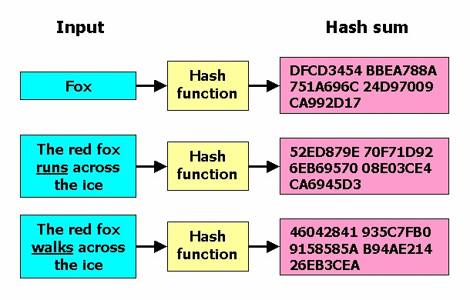
Hình 2.1: Định nghĩa hàm băm
Một số điểm đặc trưng của hàm băm:
- Cùng một đầu vào sẽ luôn tạo ra cùng một giá trị băm (hash value)
- Tính toán hàm băm cho bất kỳ đầu vào nào đều có hiệu quả tính toán cao
- Không thể tính toán ngược lại để tìm ra đầu vào ban đầu
- Khó có khả năng hai đầu vào khác nhau mà tạo ra cùng một giá trị băm
Hàm băm thường được sử dụng trong các ứng dụng như băm mật khẩu, tìm kiếm dữ liệu, phân loại dữ liệu hoặc là tạo chuỗi đại diện cho văn bản, …
Ưu điểm:
- Tốc độ và hiệu quả: Hàm MD5 là một hàm băm mật mã học nhanh và hiệu quả. Điều này có nghĩa là nó có thể được sử dụng để tạo ra các bản tóm tắt của dữ liệu lớn mà không cần tốn quá nhiều thời gian hoặc tài nguyên.
- Tính linh hoạt: Hàm MD5 có thể được sử dụng cho nhiều mục đích khác nhau. Nó có thể được sử dụng để xác thực tính toàn vẹn của dữ liệu, kiểm tra tính toàn vẹn của các tập tin hoặc thông điệp, hoặc mã hóa dữ liệu.
Nhược điểm:
- Tính an toàn: Hàm MD5 đã được chứng minh là có thể bị tấn công bằng kỹ thuật vét cạn. Điều này có nghĩa là, với một lượng sức mạnh tính toán đủ lớn, kẻ tấn công có thể tìm ra các đầu vào khác nhau có cùng bản tóm tắt MD5.
2.2.2.2.Một số hàm băm mật mã học
- MD5 (Message Digest algorithm 5)
MD5 là một hàm băm mật mã học được sử dụng phổ biến với giá trị băm dài 128 bit. Được dùng phổ biến để kiểm tra tính toàn vẹn của tập tin. Nó thường được diễn tả bằng hệ thập lục phân 32 ký tự.
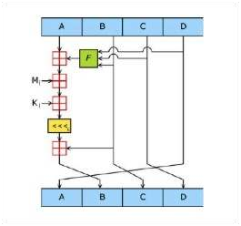
Hình 2.2: Luồng hoạt động của hàm băm MD5
Hiện nay, MD5 đã bị thay thế bởi các thuật toán hash mạnh hơn do nó không còn an toàn đối với các ứng dụng bảo mật.
- SHA-1 (Secure Hash Algorithm 1)
SHA-1 là hàm băm mật mã lấy đầu vào tạo ra giá trị băm dài 160 bit Nó thường được hiển thị dưới dạng thập lục phân dài 40 ký tự và được coi là an toàn trong nhiều trường hợp.
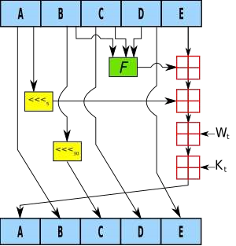
Hình 2.3: Luồng hoạt động của hàm băm SHA-1
Hiện nay, SHA-1 cũng đã bị thay thế bởi các thuật toán hash mạnh hơn.
- SHA-256 (Secure Hash Algorithm 256)
SHA-256 là hàm băm mật mã lấy đầu vào và tạo đầu ra giá trị băm dài 256 bit. Nó thường hiển thị dưới dạng số thập lục phân 64 ký tự. Thuộc họ thuật toán SHA-2.
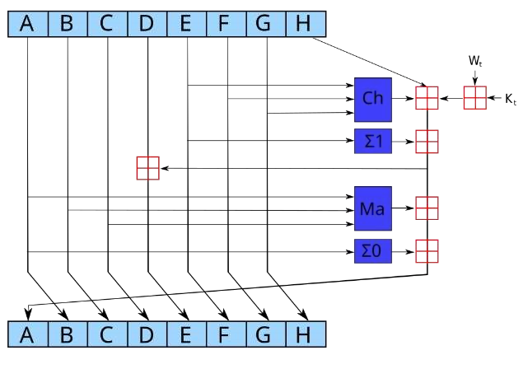
Hình 2.4: Luồng hoạt động của hàm băm SHA-256
SHA-256 được coi là một trong những thuật toán hash mạnh nhất hiện nay
2.2.3. Nguyên lý hoạt động của chữ ký số
2.2.3.1.Quy trình tạo chữ ký số
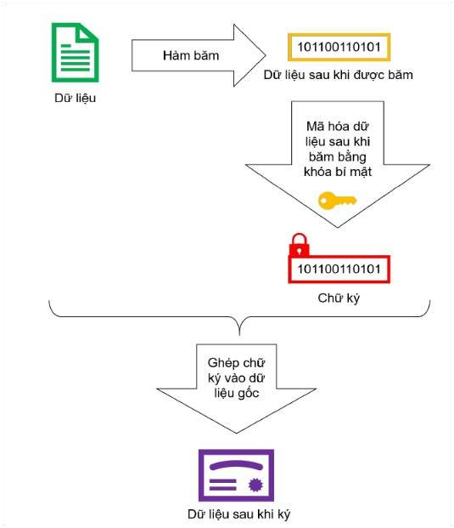
Hình 2.5: Quá trình tạo chữ ký
Bước 1: Tạo khóa bằng hệ mã hóa gồm khóa bí mật và khóa công khai.Sử dụng khóa bí mật để tạo chữ ký.
Bước 2: Sử dụng thuật toán băm (MD5 hoặc SHA), để băm dữ liệu cần ký thành một chuỗi ký tự duy nhất với độ dài cố định. Có thể gọi là chuỗi H1.
- Lưu ý thuật toán băm dữ liệu phải được thống nhất giữa người ký và người xác nhận để có được kết quả chính xác giống nhau khi kiểm tra chữ ký.
- Lý do mã hóa dữ liệu sau khi được băm thay vì toàn bộ dữ liệu là vì dữ liệu sau khi được băm sẽ trở thành một chuỗi có độ dài cố định. Điều này giúp tiết kiệm thời gian cho việc mã hoá và giảm kích thước lưu trữ của chữ ký.
- Giá trị sau khi băm là duy nhất. Bất kỳ thay đổi nào trong dữ liệu ngày cả thay đổi một ký tự cũng sẽ dẫn đến giá trị khác. Thuộc tính này cho phép người sử dụng có thể xác định được tính toàn vẹn của dữ liệu.
Bước 3: Sử dụng khóa bí mật để mã hóa chuỗi được băm từ dữ liệu ban đầu theo hệ mã hóa được chọn. Bản mã của quá trình mã hóa chính là chữ ký số được tạo ra.
Bước 4: Gửi dữ liệu cần xác thực và chữ ký cho người nhận. Có thể thực hiện theo 2 cách:
- Gửi riêng chữ ký và dữ liệu gốc cho người nhận.
- Ghép chữ ký vào nội dung của dữ liệu cần ký và gửi dữ liệu sau khi ghép cho người nhận. Người nhận sau khi nhận được sẽ cần tách chữ ký ra khỏi dữ liệu gốc để có thể xác thực chữ ký.
2.2.3.2.Quy trình xác minh chữ ký số
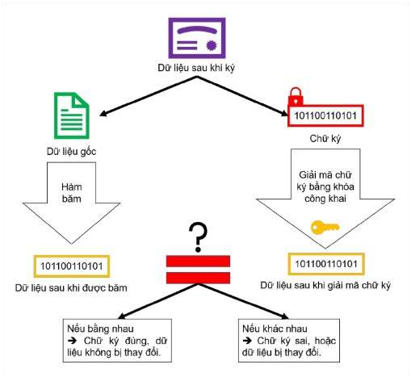
Hình 2.6: Quá trình kiểm tra chữ ký
Bước 1: Nhận dữ liệu gốc và chữ ký của người ký. Nếu chữ ký được ghép vào dữ liệu gốc thì cần tách riêng nội dung và chữ ký để có thể xử lý độc lập.
Bước 2: Ở phần nội dung gốc, người nhận làm công việc giống như người ký đó là sử dụng chương trình thuật toán băm (MD5 hoặc SHA) đã được thống nhất với người ký để băm dữ liệu gốc. Có thể gọi là chuỗi H2.
Bước 3: Người nhận sử dụng khóa công khai do người ký cung cấp để giải mã chữ ký, từ đó thu được chuỗi H1 là một chuỗi có độ dài cố định được sinh ra sau khi người ký băm dữ liệu gốc.
Bước 4: Đối chiếu thông tin trùng khớp giữa chuỗi H1 và chuỗi H2. Nếu khớp nhau tức nội dung của dữ liệu chính xác không bị thay đổi, xác định được người tạo chính là người ký và hoàn tất quá trình kiểm tra chữ ký. Nếu thông tin chuỗi H1 và H2 không trùng khớp, tức là nội dung bị thay đổi hoặc chữ ký không chính xác.
Lưu ý: Bất kỳ thay đổi dù là nhỏ nhất vào nội dung thông điệp (dữ liệu) sau khi đã khởi tạo chữ ký số cũng sẽ tạo ra kết quả hoàn toàn khác ở phía người nhận khi họ băm dữ liệu và thực hiện đối chiếu với chữ ký đã được mã hóa.
  - Nghiên cứu, tìm hiểu về chữ ký số Schnorr và ứng dụng trong xác thực dữ liệu
2.3.1.Tổng quan về chữ ký số Schnorr
Chữ ký số Schnorr là một trong những thuật toán chữ ký số nổi bật và được sử dụng rộng rãi trong các hệ thống bảo mật hiện đại, đặc biệt là trong các ứng dụng blockchain. Nó được phát minh bởi Claus Schnorr vào năm 1991 và được xem là một sự thay thế hiệu quả và an toàn cho các thuật toán chữ ký số khác, chẳng hạn như RSA. Thuật toán này dựa trên bài toán logarit rời rạc, một bài toán rất khó giải quyết ngay cả với các máy tính hiện đại, do đó nó đảm bảo tính bảo mật cao.
Schnorr đã trở thành lựa chọn phổ biến trong nhiều ứng dụng hiện đại, đặc biệt trong blockchain và các hệ thống xác thực dữ liệu, nhờ các đặc tính sau:
- Tính bảo mật cao: Một trong những lý do quan trọng khiến chữ ký số Schnorr trở nên phổ biến chính là sự bảo mật dựa trên bài toán logarit rời rạc.
- Bài toán logarit rời rạc là bài toán tìm giá trị x sao cho với một số nguyên g và y, ta có y = $g^{x}$ mod p, trong đó p là một số nguyên tố lớn. Bài toán này được cho là rất khó giải, ngay cả khi có đủ tài nguyên tính toán. Chính vì vậy, việc giải mã chữ ký số Schnorr mà không có khóa riêng gần như là bất khả thi trong thời gian hợp lý.
- Đảm bảo tính không thể giả mạo: Vì không thể dễ dàng tính ngược lại từ một chữ ký số, kẻ tấn công không thể tạo ra một chữ ký hợp lệ mà không biết khóa riêng của người ký. Điều này đảm bảo rằng chữ ký được bảo vệ an toàn khỏi các cuộc tấn công giả mạo.
- Khả năng chống lại các cuộc tấn công lượng tử: Một trong những điểm mạnh của chữ ký Schnorr là tính bảo mật của nó vẫn giữ được ngay cả khi các máy tính lượng tử có khả năng xử lý mạnh mẽ hơn được phát triển trong tương lai. Mặc dù các thuật toán như RSA có thể bị phá vỡ bằng các phương pháp lượng tử, nhưng chữ ký Schnorr có thể vẫn chịu được sức mạnh tính toán của máy tính lượng tử nhờ vào sự khó khăn của bài toán logarit rời rạc.
- Hiệu quả về tính toán: Chữ ký số Schnorr được thiết kế để có hiệu quả tính toán cao. Đây là một ưu điểm lớn khi so với một số thuật toán chữ ký khác như RSA.
- Kích thước chữ ký nhỏ: Chữ ký số Schnorr có kích thước nhỏ hơn so với các chữ ký số khác như RSA, giúp giảm chi phí lưu trữ và truyền tải thông tin trong các hệ thống yêu cầu hiệu quả về băng thông, như blockchain.
- Tính toán nhanh: Thuật toán Schnorr sử dụng các phép toán nhóm số học cơ bản, giúp việc ký và xác thực chữ ký diễn ra nhanh chóng, tiết kiệm tài nguyên tính toán. Điều này rất quan trọng trong các ứng dụng cần đảm bảo tốc độ cao mà vẫn giữ được tính bảo mật, đặc biệt trong môi trường phân tán như blockchain.
- Chi phí tính toán thấp: Các phép toán như phép nhân modulo và phép cộng trong nhóm của các số nguyên (modular arithmetic) có thể được tính toán rất nhanh và dễ dàng với các phần cứng hiện đại. Điều này làm cho Schnorr trở thành một sự lựa chọn lý tưởng cho các ứng dụng yêu cầu tính toán nhanh chóng và không tốn nhiều tài nguyên.
- Hỗ trợ tính năng đa chữ ký (multi-signature): Chữ ký số Schnorr còn có một đặc tính quan trọng khác là hỗ trợ tính năng đa chữ ký (multi-signature), điều này đặc biệt hữu ích trong các hệ thống yêu cầu xác thực bởi nhiều bên, như trong các ứng dụng blockchain và các hợp đồng thông minh.
- Multi-signature cho phép một nhóm người dùng (hoặc các bên) ký vào cùng một thông điệp hoặc giao dịch, mà không cần phải có một chữ ký riêng biệt cho mỗi người. Điều này làm giảm bớt khối lượng lưu trữ và tăng tốc quá trình xác minh giao dịch. Thay vì phải lưu trữ nhiều chữ ký riêng biệt, các chữ ký của mọi người có thể được kết hợp lại thành một chữ ký duy nhất, giúp tiết kiệm tài nguyên và đảm bảo tính bảo mật.
- Đơn giản và hiệu quả: Chữ ký Schnorr hỗ trợ việc kết hợp chữ ký của nhiều người trong một cách đơn giản mà không làm tăng kích thước chữ ký quá nhiều. Điều này đặc biệt hữu ích trong các ứng dụng như ví đa chữ ký trong blockchain, nơi nhiều người dùng cùng tham gia quản lý tài khoản và cần phải xác thực giao dịch trước khi thực hiện.
- Ứng dụng trong blockchain: Trong các hệ thống blockchain, đặc biệt là các nền tảng như Bitcoin và Ethereum, chữ ký Schnorr có thể được sử dụng để tạo ra các giao dịch đa chữ ký, giúp nâng cao tính bảo mật và tính năng của hệ thống. Việc áp dụng Schnorr trong Bitcoin có thể giảm thiểu chi phí giao dịch và cải thiện hiệu quả mạng lưới.
- Quy trình hoạt động của chữ ký Schnorr
Chữ ký Schnorr hoạt động dựa trên một quy trình gồm ba bước chính:
- Bước 1: Khởi tạo: Mỗi người dùng tạo một khóa công khai và một khóa bí mật. Khóa công khai được chia sẻ, trong khi khóa bí mật được giữ kín.
- Bước 2: Tạo chữ ký: Khi người dùng muốn ký một thông điệp, họ thực hiện một phép toán có sử dụng khóa bí mật của mình. Cụ thể, họ sẽ tạo ra một giá trị tạm thời kkk và sau đó tính toán một giá trị hash eee của thông điệp kết hợp với giá trị này. Chữ ký sẽ bao gồm giá trị kkk và giá trị eee, trong đó eee là một giá trị dựa trên thông điệp và khóa công khai.
- Bước 3: Xác thực chữ ký: Người nhận có thể sử dụng khóa công khai của người ký và thông điệp để xác minh tính hợp lệ của chữ ký bằng cách tính toán lại giá trị hash eee và so sánh với chữ ký. Nếu các giá trị khớp nhau, chữ ký được xác thực là hợp lệ.

2.3.2.Nội dung thuật toán chữ ký số Schnorr
- Tạo các tham số và khoá
- Chọn số nguyên p đủ lớn, số nguyên q là ước của p-1
- Chọn số nguyên g là nguyên thuỷ modulo p : g ∈ Z*p
- Chọn ngẫu nhiên khoá bí mật x trong khoảng [0;q-1]
- Tính khoá công khai : y = g^{x} mod p
- Xác định khoá:
- Khoá công khai: { p,q,g,y }
- Khoá bí mật: {x}
- Tạo chữ ký:
- Thông điệp ban đầu M.
- Chọn ngẫu nhiên số k thoả mãn điều kiện: 1 < k < q
- Tính thành phần thứ nhất: r = g^{k} mod p
- Tính thành phần thứ hai : s = ( k - x * r⁻¹ * H(M)) mod q
- Trong đó : H(M) là hàm băng của thông điệp M
- Chữ ký (r, s)
- Kiểm tra chữ ký:
- Tính giá trị u1 : u1 = s * r⁻¹ mod q
- Tính giá trị u2 : u2 = H(M) * r⁻¹ mod q
- Tính giá trị v : v = g^{u1} * g^{u2} mod p
- Kiểm tra : Nếu (v=r) thì chữ ký (r,s) là hợp lệ, ngược lại là giả mạo.
2.3.3.Ứng dụng của chữ ký số trong xác thực dữ liệu
2.3.3.1.Trong blockchain
Chữ ký Schnorr được sử dụng trong các ứng dụng blockchain để cải thiện tính bảo mật và hiệu quả giao dịch. Việc sử dụng Schnorr giúp giảm kích thước giao dịch và tiết kiệm băng thông, đặc biệt khi sử dụng tính năng đa chữ ký.
- Bitcoin (Taproot upgrade):
- Tăng cường tính bảo mật và riêng tư cho các giao dịch.
- Giảm kích thước giao dịch nhờ hỗ trợ tính năng đa chữ ký (multi-signature).
- Tăng hiệu suất xác thực trên mạng lưới.
- Các blockchain khác:
- Schnorr hỗ trợ các ứng dụng hợp đồng thông minh nhờ khả năng tối ưu xác thực giao dịch.
2.3.3.2.Trong hệ thống xác thực người dùng
- Xác thực danh tính: Đảm bảo tính toàn vẹn của thông tin đăng nhập.
- Bảo mật IoT: Sử dụng Schnorr để bảo mật giao tiếp giữa các thiết bị IoT.
2.3.3.3.Trong chữ ký số pháp lý
- Sử dụng chữ ký Schnorr để ký các tài liệu pháp lý, hợp đồng số, hóa đơn điện tử.
- Đảm bảo rằng các tài liệu không bị chỉnh sửa sau khi ký.
2.3.4.Phân tích bảo mật của thuật toán Schnorr
- Dựa trên bài toán logarit rời rạc:
- Việc phá vỡ Schnorr tương đương với giải bài toán logarit rời rạc, hiện không có thuật toán hiệu quả cho bài toán này.
- Bảo mật hàm băm:
- Hàm băm HHH đóng vai trò quan trọng trong việc đảm bảo tính ngẫu nhiên và bảo mật của chữ ký.
- Khả năng chống tấn công:
- Chống giả mạo chữ ký: Chữ ký chỉ có thể được tạo bởi người sở hữu khóa riêng xxx.
- Chống thay đổi dữ liệu: Bất kỳ thay đổi nào trong thông điệp đều làm chữ ký không hợp lệ.
2.3.5.Ưu và nhược điểm của thuật toán Schnorr
Ưu điểm | Nhược điểm
Đơn giản và hiệu quả về mặt tính toán | Cần triển khai chính xác để đảm bảo tính bảo mật
Bảo mật cao chống lại các cuộc tấn công giả mạo | Đòi hỏi các hệ thống phải hỗ trợ số học modulo lớn
Hỗ trợ chữ ký nhóm, cho phép nhiều người kí một thông điệp | Yêu cầu hạ tầng hỗ trợ cho các ứng dụng thực tế phức tạp
Tương thích với chữ ký bitcoin | Không phù hợp với môi trường thiếu tài nguyên (ví dụ: thiết bị rất nhỏ gọn).
Bảng 2.1: Ưu và nhược điểm của thuật toán Schnorr
2.3.6.Hướng phát triển
- Tích hợp với công nghệ blockchain:
- Mở rộng Schnorr trong các hệ thống blockchain phi tập trung khác ngoài Bitcoin.
- Nâng cao hiệu quả đa chữ ký để hỗ trợ giao dịch nhóm.
- Ứng dụng trong môi trường lượng tử:
- Đánh giá khả năng chống lại các tấn công lượng tử.
- Phát triển thư viện mã nguồn mở:
- Hỗ trợ các lập trình viên tích hợp Schnorr vào các ứng dụng thực tế.
2.4. Thiết kế chương trình, cài đặt thuật toán
2.4.1. Thiết Kế Kịch Bản Chương Trình
2.4.1.1 Mục Tiêu
1. Triển khai được chương trình
- Triển khai thuật toán chữ ký số Schnorr bằng Java và C#.
2. Đảm Bảo Tính Xác Thực:
- Xác minh danh tính của người gửi thông điệp.
- Đảm bảo rằng thông điệp được ký chỉ có thể được tạo bởi người sở hữu khóa riêng tư.
3. Đảm Bảo Tính Toàn Vẹn:
- Đảm bảo rằng nội dung của thông điệp không bị thay đổi trong quá trình truyền tải.
- Nếu thông điệp bị sửa đổi, chữ ký số sẽ không khớp và sẽ bị phát hiện.
4. Đảm Bảo Tính Bảo Mật:
- Bảo vệ khóa riêng tư khỏi bị lộ hoặc sử dụng trái phép.
- Sử dụng các thuật toán mật mã mạnh để tạo và xác minh chữ ký.
5. Tối Ưu Hiệu Suất:
- Tạo và xác minh chữ ký số một cách hiệu quả và nhanh chóng.
- Giảm thiểu tài nguyên tính toán cần thiết để duy trì hiệu suất cao.
6. Khả Năng Khả Chuyển:
- Tương thích với các hệ thống và giao thức hiện có.
- Đảm bảo tính khả chuyển và dễ dàng tích hợp vào các ứng dụng khác nhau.
7. Cung Cấp Tính Năng Tiện Dụng:
- Cung cấp giao diện người dùng thân thiện và dễ sử dụng.
- Đơn giản hóa quy trình tạo và xác minh chữ ký số cho người dùng.
8. Ví Dụ
- Trường Hợp Sử Dụng: Một doanh nghiệp cần đảm bảo rằng các tài liệu quan trọng được gửi qua email không bị giả mạo và luôn đến từ nguồn đáng tin cậy.
- Đối Tượng Sử Dụng: Nhân viên hành chính, luật sư, và quản trị viên hệ thống cần ký và xác minh các tài liệu số một cách bảo mật và hiệu quả.
2.4.1.2 Các Bước Thực Hiện
1. Khởi tạo chương trình
- Chuẩn bị môi trường: Đảm bảo rằng các công cụ mật mã và thư viện cần thiết đã được cài đặt.
- Khởi tạo biến và đối tượng: Xác định và khởi tạo các biến, đối tượng cần thiết để quản lý khóa, thông điệp và chữ ký.
2. Tạo khóa riêng tư và khóa công khai
- Tạo khóa riêng tư: Tạo ra một số ngẫu nhiên lớn và an toàn, được giữ bí mật. Đây là khóa riêng tư của người ký.
- Tạo khóa công khai: Từ khóa riêng tư, tính toán khóa công khai bằng cách nhân với một điểm cơ sở đã định trên đường cong elliptic.
- Hiển thị khóa: Hiển thị hoặc lưu khóa riêng tư và khóa công khai để sử dụng sau này.
3. Ký một thông điệp
- Nhận thông điệp từ người dùng: Lấy thông điệp cần được ký từ người dùng.
- Chọn số ngẫu nhiên k: Tạo ra một số ngẫu nhiên lớn k để sử dụng trong quá trình ký.
- Tính toán điểm R: Sử dụng số ngẫu nhiên k để tính toán điểm R trên đường cong elliptic.
- Lấy giá trị r: Tách giá trị rr từ điểm R, thường là tọa độ x của điểm này.
- Tính toán hàm băm e: Băm thông điệp cùng với giá trị rr để tạo ra giá trị e.
- Tính toán giá trị s: Sử dụng k, khóa riêng tư và ee để tính toán giá trị chữ ký s.
- Kết hợp chữ ký: Kết hợp hai giá trị r và s thành một chữ ký hoàn chỉnh.
4. Hiển thị và lưu chữ ký
- Hiển thị chữ ký: Hiển thị chữ ký cho người dùng hoặc ghi log lại nếu cần.
- Lưu chữ ký: Lưu chữ ký vào một tệp hoặc cơ sở dữ liệu để truy xuất sau này.
5. Xác minh chữ ký
- Nhận thông điệp và chữ ký: Lấy thông điệp và chữ ký cần xác minh từ người dùng.
- Giải mã chữ ký: Tách chữ ký thành hai phần r và s.
- Tính toán hàm băm e: Băm lại thông điệp cùng với giá trị rr để tái tạo lại giá trị e.
- Tính toán điểm R′: Sử dụng giá trị s, khóa công khai và e để tính toán điểm R′ trên đường cong elliptic.
- Lấy giá trị r′: Tách giá trị r′ từ điểm R′.
- So sánh rr và r′: So sánh hai giá trị này để xác minh tính hợp lệ của chữ ký.
- Thông báo kết quả: Thông báo kết quả xác minh cho người dùng, xác nhận chữ ký hợp lệ hoặc không hợp lệ.
6. Xử lý lỗi và ngoại lệ
- Xử lý lỗi ký tự và dữ liệu không hợp lệ: Kiểm tra và xử lý các lỗi như thông điệp không hợp lệ hoặc chữ ký không đúng.
- Hiển thị thông báo lỗi: Hiển thị thông báo lỗi cụ thể cho người dùng nếu có lỗi xảy ra.
7. Kết thúc chương trình
- Đóng các kết nối và giải phóng tài nguyên: Đóng các kết nối hoặc file nếu cần thiết, giải phóng các tài nguyên đã sử dụng trong chương trình.
- Hiển thị thông báo kết thúc: Thông báo cho người dùng rằng chương trình đã kết thúc.
2.4.2. Giới Thiệu Ngôn Ngữ Lập Trình Sử Dụng
2.4.2.1 Java
Phiên bản sử dụng: jdk-21.
Java (phiên âm Tiếng Việt: "Gia-va") là một ngôn ngữ lập trình hướng đối tượng, dựa trên lớp được thiết kế để có càng ít phụ thuộc thực thi càng tốt. Nó là ngôn ngữ lập trình có mục đích chung cho phép các nhà phát triển ứng dụng viết một lần, chạy ở mọi nơi (WORA), nghĩa là mã Java đã biên dịch có thể chạy trên tất cả các nền tảng hỗ trợ Java mà không cần biên dịch lại. Các ứng dụng Java thường được biên dịch thành bytecode có thể chạy trên bất kỳ máy ảo Java (JVM) nào bất kể kiến trúc máy tính bên dưới. Cú pháp của Java tương tự như C và C++, nhưng có ít cơ sở cấp thấp hơn các ngôn ngữ trên. Java runtime cung cấp các khả năng động (chẳng hạn như phản ánh và sửa đổi mã thời gian chạy) thường không có sẵn trong các ngôn ngữ biên dịch truyền thống. Tính đến năm 2019 Java là một trong những ngôn ngữ lập trình phổ biến nhất được sử dụng theo GitHub, đặc biệt cho các ứng dụng web máy khách-máy chủ, với 9 triệu nhà phát triển đã được báo cáo.
2.4.2.2 C#
Phiên bản sử dụng: .NET Framework 4.8.
C# (phát âm là "C-sharp") là một ngôn ngữ lập trình hướng đối tượng, dựa trên lớp, được phát triển bởi Microsoft như một phần của sáng kiến .NET. Nó là ngôn ngữ lập trình đa mục đích, mạnh mẽ, cho phép các nhà phát triển tạo ra các ứng dụng hiệu năng cao, từ ứng dụng web và dịch vụ web đến ứng dụng di động và trò chơi. C# cho phép viết mã một lần và chạy trên nhiều nền tảng khác nhau thông qua việc sử dụng .NET runtime (CLR - Common Language Runtime). Mã C# thường được biên dịch thành ngôn ngữ trung gian (Intermediate Language - IL), có thể thực thi trên bất kỳ máy ảo .NET nào, bất kể kiến trúc máy tính bên dưới. Cú pháp của C# rất giống với C++ và Java, nhưng bổ sung thêm nhiều tính năng hiện đại như ngữ nghĩa động và quản lý bộ nhớ tự động (garbage collection).
Ngoài ra, runtime của C# cung cấp nhiều khả năng động, như phản ánh (reflection) và sửa đổi mã thời gian chạy (runtime code modification), thường không có sẵn trong các ngôn ngữ biên dịch truyền thống. Tính đến năm 2021, C# là một trong những ngôn ngữ lập trình phổ biến nhất được sử dụng theo GitHub, đặc biệt phổ biến trong việc phát triển ứng dụng web, ứng dụng doanh nghiệp, và trò chơi với sự hỗ trợ từ công cụ phát triển Unity. Cộng đồng phát triển C# rất rộng lớn và đa dạng, với hàng triệu nhà phát triển trên toàn thế giới.
2.4.3. Cài đặt thuật toán, giao diện chương trình (theo từng ngôn ngữ)
2.4.3.1 java
2.4.3.1.1 Thuật toán
// Hàm sinh các tham số p,g,q
private static void generateParameters(SecureRandom random) {
// Khởi tạo các tham số chính
q = BigInteger.probablePrime(160, random);
p = q.multiply(BigInteger.valueOf(2)).add(BigInteger.ONE); // p = 2q + 1
while (!p.isProbablePrime(100)) {
q = BigInteger.probablePrime(160, random);
p = q.multiply(BigInteger.valueOf(2)).add(BigInteger.ONE);
}

// Tạo g thỏa mãn các điều kiện
BigInteger h = new BigInteger(p.bitLength(), random);
g = h.modPow(p.subtract(BigInteger.ONE).divide(q), p);
}

// Hàm sinh khóa công khai và khóa bí mật
private static void generateKeys(SecureRandom random) {
// Khóa riêng
x = new BigInteger(q.bitLength(), random).mod(q);
// Khóa công khai
y = g.modPow(x, p);
}

private static BigInteger hashSHA256(String message) {
try {
MessageDigest digest = MessageDigest.getInstance("SHA-256");
byte[] hash = digest.digest(message.getBytes());
return new BigInteger(1, hash);
} catch (NoSuchAlgorithmException e) {
throw new RuntimeException("SHA-256 algorithm not found", e);
}
}

private static BigInteger[] sign(BigInteger messageHash, SecureRandom random) {
BigInteger k = new BigInteger(q.bitLength(), random).mod(q);
BigInteger r = g.modPow(k, p);
BigInteger s = (k.subtract(x.multiply(r).multiply(messageHash)).mod(q)).mod(q);
return new BigInteger[]{r, s};
}

private static boolean verify(BigInteger messageHash, BigInteger[] signature) {
BigInteger r = signature[0];
BigInteger s = signature[1];
BigInteger v1 = g.modPow(s, p).multiply(y.modPow(r.multiply(messageHash), p)).mod(p);
return v1.equals(r);}
2.4.3.1.2 Giao diện
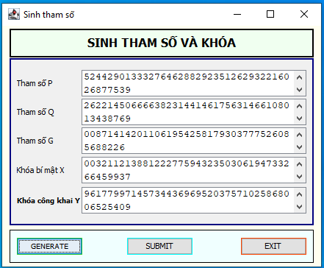
Hình 2.7: Giao diện tạo khóa bằng Java
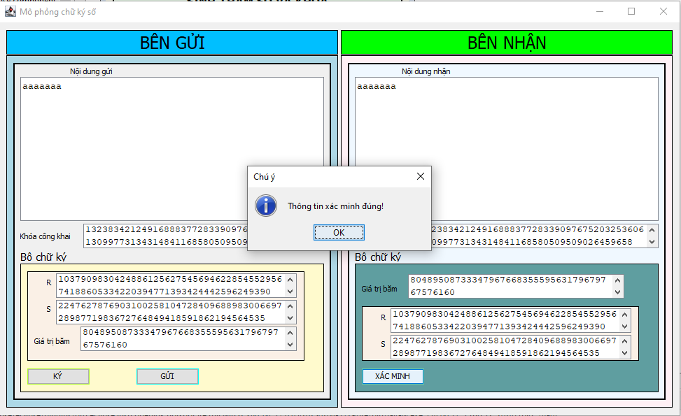
Hình 2.8: Giao diện tạo chữ ký và xác minh chữ ký bằng Java
2.4.3.2 C#
2.4.3.2.1 Thuật toán
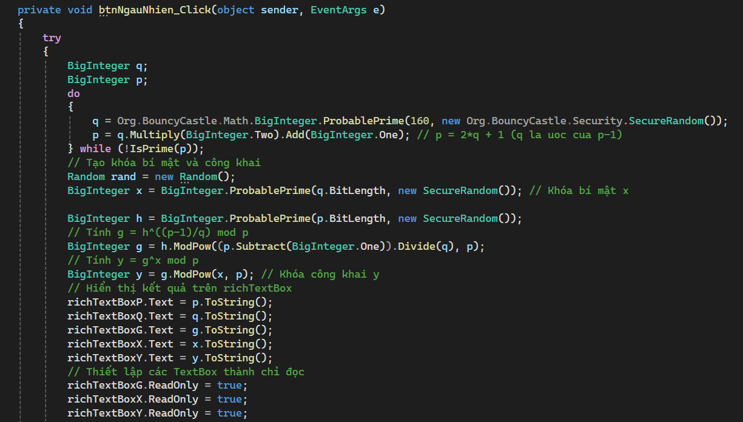
Hình 2.9: Thuật toán tạo khóa
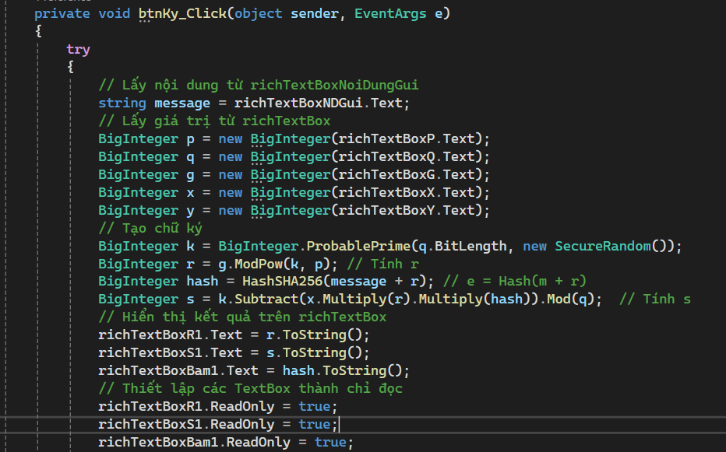
Hình 2.10: Thuật toán tạo chữ ký

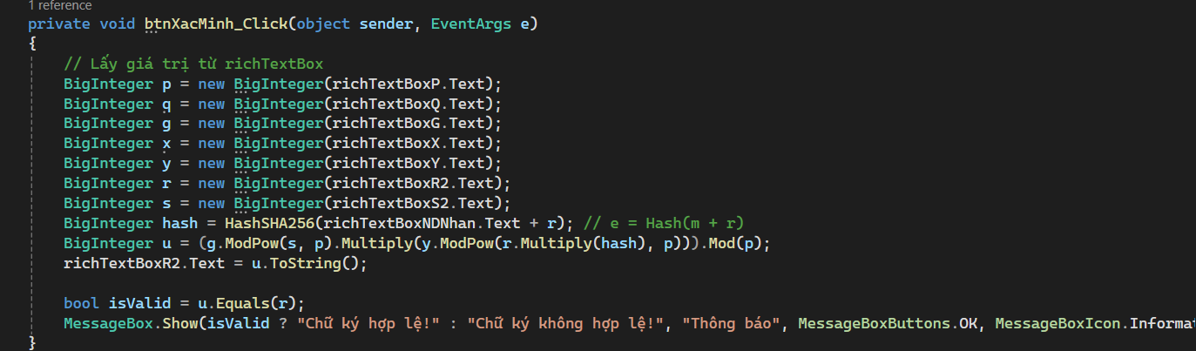
Hình 2.11: Thuật toán xác minh chữ ký
2.4.3.2.2 Giao diện
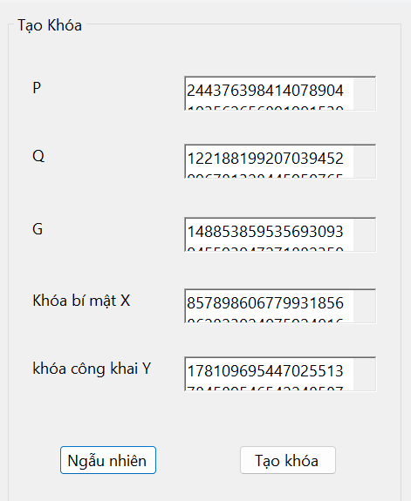
Hình 2.12: Giao diện tạo khóa bằng C#
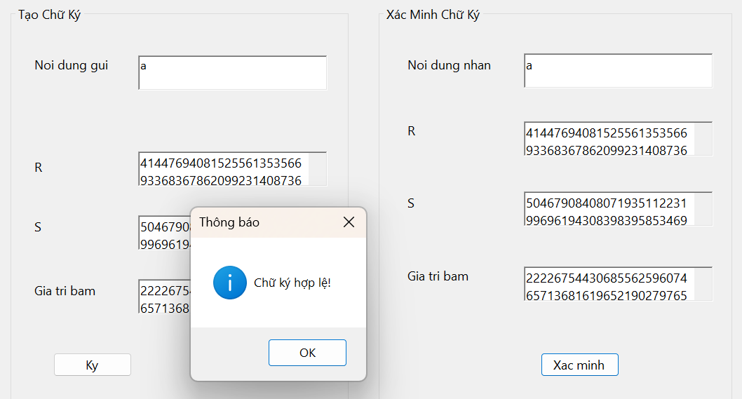
Hình 2.13: Giao diện tạo chữ ký và xác minh chữ ký bằng C#

CHƯƠNG 3: KẾT LUẬN
3.1 Kiến thức kỹ năng đã học được trong quá trình thực hiện đề tài
3.1.1. Kiến thức về chữ ký số
- Cơ bản về chữ ký số
- Khái niệm: Chữ ký số là một phương pháp xác thực điện tử cho phép người dùng xác nhận danh tính và tính toàn vẹn của dữ liệu.
- Nguyên lý hoạt động: Thông qua việc sử dụng một cặp khóa (khóa riêng và khóa công khai), chữ ký số bảo đảm rằng chỉ người sở hữu khóa riêng mới có thể tạo chữ ký cho một thông điệp.
- Thuật toán Schnorr
- Cấu trúc: Nắm rõ các thành phần của thuật toán, bao gồm các bước tạo khóa, ký và xác thực.
- Ưu điểm: Hiểu những lợi ích của thuật toán Schnorr, như tính hiệu quả và khả năng chống lại các cuộc tấn công, so với các thuật toán chữ ký số khác như DSA hay RSA.
3.1.2. Kỹ năng lập trình
- Ngôn ngữ lập trình
- C#/Java: Thực hành viết mã để triển khai thuật toán Schnorr, giúp củng cố kiến thức lập trình.
- Thư viện mật mã: Sử dụng các thư viện mật mã (như OpenSSL, Crypto++) để hỗ trợ việc triển khai.
- Xây dựng mô hình
- Mô phỏng: Tạo các mô hình thử nghiệm để kiểm tra tính chính xác và hiệu quả của chữ ký số trong các tình huống khác nhau.
Kiểm tra và sửa lỗi: Học cách xác định và khắc phục lỗi trong mã.
3.1.3. Mật mã học
- Khái niệm cơ bản
- Hàm băm: Tìm hiểu về các hàm băm phổ biến như SHA-256 và cách chúng được sử dụng để đảm bảo tính toàn vẹn của dữ liệu.
- Mã hóa: Nắm vững sự khác biệt giữa mã hóa đối xứng và không đối xứng.
- Mật mã hiện đại
- Các thuật toán phổ biến: Nghiên cứu về các thuật toán mật mã hiện đại và cách chúng bảo vệ dữ liệu.
3.1.4. Bảo mật thông tin
- Xác thực và phân quyền
- Phương pháp xác thực: Thực hành các phương pháp xác thực như xác thực hai yếu tố (2FA) và xác thực dựa trên chứng chỉ.
- Phân quyền truy cập: Học cách thiết lập và quản lý quyền truy cập cho người dùng trong hệ thống.

- An toàn thông tin
- Mối đe dọa: Nghiên cứu các loại mối đe dọa bảo mật thông tin
3.1.5. Ứng dụng thực tiễn
- Xác thực dữ liệu
- Giao dịch điện tử: Khám phá cách sử dụng chữ ký số trong các giao dịch tài chính trực tuyến.
- Chứng nhận tài liệu: Nghiên cứu ứng dụng chữ ký số trong việc chứng nhận tài liệu pháp lý và hợp đồng.
- Phân tích hiệu suất
- So sánh thuật toán: Thực hiện phân tích hiệu suất của chữ ký số Schnorr so với DSA, RSA và ECDSA.
3.1.6. Kỹ năng nghiên cứu
- Tìm hiểu tài liệu
- Tài liệu học thuật: Đọc và tóm tắt các bài báo khoa học liên quan đến chữ ký số và thuật toán Schnorr.
- Tài liệu kỹ thuật: Nghiên cứu các tài liệu kỹ thuật để hiểu sâu hơn về các khái niệm và kỹ thuật liên quan.
- Phân tích và đánh giá
- Phân tích kết quả: Đánh giá các kết quả từ mô hình thử nghiệm và rút ra được bài học.
3.1.7. Kỹ năng làm việc nhóm
- Hợp tác
- Làm việc nhóm: Phát triển kỹ năng làm việc nhóm qua các dự án chung, chia sẻ ý tưởng và giải quyết vấn đề.
- Giao tiếp: Học cách giao tiếp hiệu quả trong nhóm để đạt được mục tiêu chung.
3.1.8. Kỹ năng trình bày
- Trình bày báo cáo
- Viết báo cáo: Cách viết báo cáo nghiên cứu và kỹ thuật một cách logic và dễ hiểu.
- Trình bày: Kỹ năng thuyết trình để trình bày kết quả nghiên cứu
3.2.Bài học kinh nghiệm:
- Các kỹ năng cần có như:
- Kỹ năng làm việc nhóm.
- Kỹ năng tom tắt, phân tích và giải quyết vấn đề.
- Kỹ năng nghiên cứu, tìm tòi và học hỏi.
- Các kiến thức bắt buộc:
- Các môn toán học và lập trình
- Cách thức hoạt động của chữ ký số Schnorr.
- Kiến thức chuyên sâu:
- Có kiến thức nền tảng về máy tính (phần cứng, phần mềm) và hệ thống mạng.
- Hiểu và nắm bắt về luật an ninh mạng.
- Vận dụng tốt ngôn ngữ lập trình Java và Python.
- Có chuyên môn về mã hóa thông tin, an toàn cơ sở dữ liệu.
- Có ý thức nâng cao hiểu biết, nhận thức bản thân về an ninh mạng. Tự trau dồi kinh nghiệm ứng phó sự cố bảo mật cũng như vận hành các quy trình bảo mật mới.
- Thường xuyên cập nhật phần mềm, hệ điều hành máy tính cá nhân lên phiên bản mới nhất. Không sử dụng phần mềm crack.
- Đề cao cảnh giác khi duyệt email, kiểm tra kỹ tên người gửi đề phòng tránh lừa đảo. Tuyệt đối không tải các file đính kèm hoặc nhấp vào đường link không rõ nguồn gốc.

3.3. Tính khả thi của chữ ký số Schnorr và ứng dụng trong xác thực dữ liệu
3.3.1. Tính khả thi của chữ ký số Schnorr
Chữ ký số Schnorr được đánh giá cao về hiệu quả và bảo mật, đặc biệt trong bối cảnh các hệ thống số hóa và blockchain ngày càng phát triển. Tuy nhiên, tính khả thi của Schnorr phụ thuộc vào khả năng triển khai trong các môi trường ứng dụng thực tế. Các yếu tố chính bao gồm:
- Hiệu năng: Schnorr có hiệu năng tốt hơn so với các thuật toán như RSA hoặc ECDSA, do đó phù hợp với các ứng dụng yêu cầu xử lý nhanh hoặc tài nguyên hạn chế.
- Kích thước chữ ký nhỏ: Điều này làm giảm lượng dữ liệu cần truyền tải, giúp tiết kiệm băng thông và cải thiện hiệu quả.
- Tính linh hoạt: Schnorr hỗ trợ các giao thức hiện đại như giao dịch đa chữ ký (multi-signature) và tổng hợp chữ ký (signature aggregation), phù hợp với các ứng dụng blockchain và IoT.
3.3.2. Những thuận lợi khi triển khai chữ ký số Schnorr
3.3.2.1. Hiệu quả về tính toán và lưu trữ
- Chữ ký Schnorr có kích thước nhỏ hơn các thuật toán truyền thống như RSA hoặc DSA, giúp giảm chi phí lưu trữ và băng thông.
- Quá trình ký và xác thực nhanh hơn nhờ vào cấu trúc toán học đơn giản.
3.3.2.2. Ứng dụng rộng rãi trong các hệ thống hiện đại
- Blockchain:
  - Schnorr được tích hợp thành công trong Bitcoin (Taproot upgrade), giúp tăng cường hiệu quả và bảo mật.
  - Hỗ trợ giao dịch đa chữ ký, cho phép xác thực bởi nhiều bên mà không làm tăng kích thước dữ liệu.
- Xác thực dữ liệu trong IoT:
  - Chữ ký Schnorr phù hợp cho các thiết bị IoT với tài nguyên hạn chế nhờ hiệu suất cao và kích thước chữ ký nhỏ.
- Chữ ký số pháp lý và tài chính:
  - Schnorr đảm bảo tính toàn vẹn của tài liệu số như hợp đồng, hóa đơn, và tài liệu pháp lý.
3.3.2.3. Tính bảo mật cao
- Bảo mật dựa trên bài toán logarit rời rạc, hiện chưa có thuật toán nào hiệu quả để phá vỡ.
- Chữ ký không bị ảnh hưởng bởi tính ngẫu nhiên thấp, một điểm yếu trong các thuật toán như ECDSA.
3.3.2.4. Khả năng tổng hợp chữ ký (Signature Aggregation)
- Nhiều chữ ký từ các bên khác nhau có thể được tổng hợp thành một chữ ký duy nhất, giúp giảm chi phí lưu trữ và tăng hiệu quả xác thực, đặc biệt trong blockchain.
3.3.3. Những khó khăn khi triển khai chữ ký số Schnorr
3.3.3.1. Thách thức về tiêu chuẩn hóa
- Schnorr không được chấp nhận trong tiêu chuẩn FIPS (Federal Information Processing Standards) của Hoa Kỳ, do đó các tổ chức lớn thường ngại áp dụng.
- Việc thiếu tiêu chuẩn hóa có thể gây khó khăn khi tích hợp vào các hệ thống hiện tại sử dụng ECDSA hoặc RSA.
3.3.3.2. Yêu cầu tính toán số học mô-đun
- Schnorr dựa vào số học mô-đun với các số nguyên tố lớn, điều này đòi hỏi môi trường triển khai phải hỗ trợ xử lý số lớn.
- Trong các thiết bị IoT hoặc hệ thống hạn chế tài nguyên, việc triển khai có thể bị hạn chế.
3.3.3.3. Chưa phổ biến so với các thuật toán khác
- Các thuật toán như RSA hoặc ECDSA đã được sử dụng rộng rãi và có hỗ trợ thư viện mã nguồn mở phong phú.
- Chuyển đổi sang Schnorr đòi hỏi chi phí đào tạo nhân lực, nâng cấp hệ thống và phát triển phần mềm.
3.3.3.4. Rủi ro bảo mật khi triển khai sai
- Việc triển khai sai thuật toán Schnorr có thể dẫn đến lỗ hổng bảo mật nghiêm trọng, đặc biệt nếu không đảm bảo tính ngẫu nhiên hoặc chọn khóa không đúng cách.
3.3.3.5. Tấn công lượng tử
- Mặc dù Schnorr an toàn trước các tấn công cổ điển, nhưng nó không kháng cự được tấn công lượng tử (dựa trên thuật toán Shor). Điều này có thể trở thành vấn đề trong tương lai khi máy tính lượng tử phát triển.
3.3.4. Đề xuất triển khai thực tế
3.3.4.1. Các lĩnh vực phù hợp
- Blockchain: Schnorr nên được triển khai rộng rãi hơn trong các hệ thống blockchain nhờ hiệu quả cao và khả năng hỗ trợ đa chữ ký.
- IoT: Phù hợp với các ứng dụng IoT yêu cầu xác thực an toàn giữa các thiết bị nhỏ gọn.
- Chữ ký số pháp lý và thương mại điện tử: Sử dụng Schnorr để ký số và xác thực tài liệu, hợp đồng, hóa đơn.
3.3.4.2. Hỗ trợ tiêu chuẩn hóa
- Các tổ chức cần thúc đẩy việc tiêu chuẩn hóa Schnorr, đảm bảo khả năng tích hợp rộng rãi hơn trong các hệ thống toàn cầu.
3.3.4.3. Tăng cường bảo mật
- Kết hợp Schnorr với các kỹ thuật chống lượng tử (post-quantum cryptography) để tăng tính an toàn trong tương lai.
- Phát triển các thư viện mã nguồn mở đáng tin cậy và công cụ kiểm tra để giảm thiểu rủi ro khi triển khai.
3.3.4.4. Giáo dục và nâng cao nhận thức
- Đào tạo nhân lực kỹ thuật để hiểu và áp dụng thuật toán Schnorr hiệu quả.
- Tăng cường các nghiên cứu về Schnorr trong môi trường thực tế để giải quyết các thách thức kỹ thuật.

KẾT LUẬN
Chữ ký số Schnorr là một bước tiến quan trọng trong lĩnh vực mật mã và bảo mật dữ liệu, với tiềm năng lớn trong việc nâng cao hiệu quả và bảo mật cho các hệ thống xác thực hiện đại. Sự tối ưu về kích thước chữ ký, khả năng chống tấn công giả mạo và tính đơn giản trong cấu trúc toán học đã giúp Schnorr nổi bật hơn nhiều phương pháp chữ ký số khác. Điều này làm cho Schnorr trở thành một lựa chọn lý tưởng trong các môi trường yêu cầu bảo mật cao, như blockchain, IoT, và các giao dịch trực tuyến.
Mặc dù vậy, việc áp dụng chữ ký số Schnorr trong thực tế vẫn đối mặt với nhiều thách thức. Đầu tiên, quá trình tiêu chuẩn hóa và áp dụng rộng rãi cần được thúc đẩy để đảm bảo tính tương thích và hỗ trợ trên quy mô toàn cầu. Tiếp theo, các vấn đề liên quan đến hiệu suất tính toán, đặc biệt trên các thiết bị có tài nguyên hạn chế, đòi hỏi những cải tiến kỹ thuật và tối ưu hóa thuật toán. Cuối cùng, việc đảm bảo tính an toàn trong môi trường thực tế trước các mối đe dọa mới, chẳng hạn như tấn công lượng tử, cũng là một lĩnh vực cần nghiên cứu sâu hơn.
Ngoài ra, Schnorr có thể thúc đẩy sự phát triển của các giao thức bảo mật tiên tiến, chẳng hạn như các hệ thống chữ ký nhóm và xác thực đa chữ ký. Những cải tiến này sẽ mang lại lợi ích lớn cho các ngành công nghiệp quan trọng như tài chính, y tế, và thương mại điện tử, nơi mà bảo mật và hiệu quả là yếu tố then chốt.
Tóm lại, với những ưu điểm vượt trội và tiềm năng ứng dụng rộng lớn, chữ ký số Schnorr có thể đóng góp quan trọng vào việc xây dựng các hệ thống bảo mật mạnh mẽ, tin cậy và hiệu quả trong tương lai. Việc phối hợp giữa nghiên cứu, triển khai thực tiễn và hợp tác quốc tế sẽ là chìa khóa để đưa Schnorr từ lý thuyết đến ứng dụng rộng rãi, đáp ứng nhu cầu ngày càng cao về bảo mật trong kỷ nguyên số.

TÀI LIỆU THAM KHẢO

[1] Giáo trình "Bảo mật thông tin và chữ ký số", Bộ môn Công nghệ thông tin, Học viện Kỹ thuật Mật mã; NXB Thông tin và Truyền thông
[2] Giáo trình "Mật mã học ứng dụng", Trường Đại học Bách khoa Hà Nội; NXB Đại học Bách khoa Hà Nội
[3] Mật mã học và ứng dụng, Nguyễn Văn Được, Nguyễn Minh Hà, Trần Hữu Bình; NXB Đại học Quốc gia Hà Nội

